

**T.C.**

**SİNCAN KAYMAKAMLIĞI**

**MEHMET AKİF ERSOY İLKOKULU /ANAOKULU MÜDÜRLÜĞÜ**

**2024-2028**

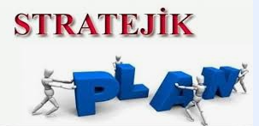

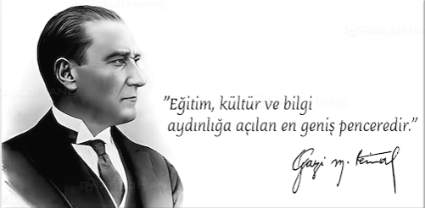

**Okul/KurumBilgileri**

**MEHMET AKİF ERSOY İLKOKULU**

|  |  |  |  |
| --- | --- | --- | --- |
| **İli:**  **ANKARA** | | **İlçesi:**SİNCAN | |
| **Adres:** | Plevne Mah. Okul Cad. No : 28 | **Coğrafi Konum(link)** | https://maps.app.goo.gl/un3DZgpSkZEDHGrr9 |
| **Telefon**  **Numarası:** | 03122719707 | **FaksNumarası:** | 03122716198 |
| **e- PostaAdresi:** | sincanmaeilkokulu@gmail.com | **Web sayfasıadresi:** | https://sincanmehmetakifersoyio.meb.k12.tr/ |
| **KurumKodu:** | 711654 | **ÖğretimŞekli:** | Tam Gün |

**MEHMET AKİF ERSOY ANAOKULU**

|  |  |  |  |
| --- | --- | --- | --- |
| İli: ANKARA | | İlçesi: Sincan | |
| **Adres:** | Plevne Mah. Okul Cad. A Blok No:28 | **Coğrafi Konum (link)** | https://772177.meb.k12.tr/tema/harita.php |
| **Telefon**  **Numarası:** | (0 312) 271 97 07 | **FaksNumarası:** | (0 312) 271 97 07 |
| **e-Posta Adresi:** | 711654@meb.k12.tr | **Web sayfası adresi:** | https://772177.meb.k12.tr/ |
| **Kurum Kodu:** | 772177 | **ÖğretimŞekli:** | İkiliEğitim |

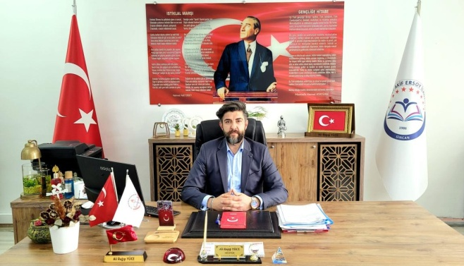

SUNUŞ

Bireylerin yaşadığı topluma uyum sağlaması, kişilik kazanması, iyi bir insan ve vatandaş olması ancak nitelikli bir eğitim vasıtasıyla gerçekleşir. Eğitim ve öğretimdeki her olumlu gelişme bir milletin varlığının devamlılığı, kalkınması, güçlenmesi ve müreffeh yarınlara ulaşmasında hayati öneme sahiptir. Çağımızda hızla gelişen bilim ve teknolojiyle birlikte değişen günümüz dünyasında bu değişikliklerden etkilenen en önemli unsurlardan bir tanesi de hiç kuşkusuz eğitimdir. Eğitim, toplumsal kalkınmanın en önemli unsurlarından biri olarak sadece “etkilenen” değil aynı zamanda toplum bilincini geliştirme, karmaşık sorunların anlaşılmasını ve problemlerin çözümünü sağlama, bilimsel ve teknolojik ilerlemeye yardımcı olma, yetenekleri keşfetme ve yönlendirme gibi yönleriyle “etkileyen” niteliği de taşımaktadır. Eğitimin; kalkınmanın en etkili araçlarından biri olarak görülmesi nedeniyle, en değerli yatırımın insan kaynaklarına yapılan yatırım olduğu fikri eğitimde stratejik planlamayı zorunlu kılmıştır. Mehmet Akif Ersoy İlkokulu olarak önümüzdeki dönemde; bir taraftan öğrencilerin şahsiyet gelişimini önceleyerek geçmişine bağlı, geleceğin millî, ahlaki, insani, manevi ve kültürel değerlerini benimseyen, güçlü ve sağlıklı bir benlik bilincine sahip nesiller yetiştirip diğer taraftan da dünya ile rekabet edebilir bir hâle gelmek için sahip olduğumuz kaynaklarımızın daha etkili bir şekilde kullanılmasını sağlamanın üzerimize düşen büyük bir sorumluluk olduğunun bilinci içerisindeyiz. Sahip olduğumuz bu bilinçle okul ortamlarının ve öğrenme süreçlerinin iyileştirilmesi, öğrencilerin akademik ve mesleki yönden ilgi ve istidatlarına göre öğrenim görmelerinin temin edilmesiiçin hazırlanan ve 2024-2028 yılları arasını kapsayan Mehmet Akif Ersoy Stratejik Planı ile kaynaklarımızın daha etkin, ekonomik ve verimli kullanılması sağlanması yönünde daha büyük gayret gösterileceğine inanıyorum.

Hedeflerimize ulaşabilmek için yoğun ve özverili bir şekilde çalışarak stratejik planımızın oluşmasında deneyimleri, görüşleri, bakış açıları ile katkı sağlayan tüm ekibimize teşekkür eder,planlamasından tamamlanmasına kadar geçecek olan bu süreçte tüm paydaşlarımızla beraber çalışmalarımızın hız kesmeden devam edeceği inancıyla çizdiğimiz yol haritasında ilerleyerek vizyon, misyon ve hedeflerimiz doğrultusunda yürütülecek çalışmalarda katkısı olan tüm okul personelimize ,velilerimize ve öğrencilerimize teşekkür ediyoruz.

**Ali Rağıp YÜCE**

**Okul Müdürü**

**İÇİNDEKİLER**

|  |
| --- |
| GİRİŞ VE STRATEJİK PLANIN HAZIRLIK SÜRECİ |
| * 1. Strateji Geliştirme Kurulu ve Stratejik Plan Ekibi………………………………...8 |
| * 1. Planlama Süreci……………………………………………………………………9 |
| DURUM ANALİZİ……………………………………………………………………………..10 |
| * 1. Tarihsel Gelişim…………………………………………………………………..11 |
| * 1. Uygulanmakta Olan Planın Değerlendirilmesi…………………………………...12 |
| * 1. Yasal Yükümlülükler ve Mevzuat Analizi……………………………………….14 |
| * 1. Üst Politika Belgelerinin Analizi………………………………………………....16 |
| * 1. Faaliyet Alanları ile Ürün ve Hizmetlerin Belirlenmesi………………………….17 |
| * 1. Paydaş Analizi……………………………………………………………………19 |
| * 1. Okul -Kurum İçi Analiz…………………………………………………………..27 |
| * + 1. Teşkilat Yapısı……………………………………………………………..28 |
| * + 1. İnsan Kaynakları…………………………………………………………...28 |
|  |
| * + 1. Teknolojik Düzey…………………………………………………………..34 |
| * + 1. Mali Kaynaklar…………………………………………………………….36 |
| 2.7.5.İstatistiki Veriler……………………………………………………………37 |
|  |
| * 1. PESTLE Analizi………………………………………………………………………38 |
| 2.8.1.Dış Çevre Analizi(Politik, Ekonomik,Sosyal,Yasal ve Çevresel)…………………....39 |
| * 1. Güçlü ve Zayıf Yönler ile Fırsatlar ve Tehditler(GZFT) Analizi…………………......40 |
| 1. GELECEĞE BAKIŞ………………………………………………………………………….42 |
| 3.1.Misyon……………………………………………………………………………………42 |
| 3.2.Vizyon………………………………………………………………………………….…43 |
| 3.3.Temel Değerler…………………………………………………………………………...43 |
| AMAÇ,HEDEF VE STRATEJİLERİN BELİRLENMESİ………………………………..44 |
| * Mehmet Akif Ersoy İlkokulu Hedef Kartları…………………………………..,..45 * Mehmet Akif Ersoy İlkokulu Performans Göstergeleri………………………....46 * Mehmet Akif Ersoy Anaokulu Hedef Kartları……………………………….….50 * Mehmet Akif Ersoy Anaokulu Performans Göstergeleri………………………..50 |
| * **Maliyetlendirme**…………………………………………………………………….......53 |
|  |
| İZLEME VE DEĞERLENDİRME……………………………………………………….56 |
| 1. TABLO/ŞEKİL/GRAFİKLER/EKLER………………………………………………….57 |

TABLOLAR ve ŞEKİLLER LİSTESİ

Tablo1.1.Strateji Geliştirme Kurulu ve Stratejik Plan Ekibi Tablosu……………………………………………8

Tablo: 2.2.1 2019- 2023Stratejik Planın Yıllara Göre Amaç – Hedef Gerçekleşme Drumları…………………12

Tablo 2.5.1 MEB Faaliyet Alanları ile Ürün ve Hizmetler………………………………………………………17

Tablo 2.6.1 PAYDAŞ ANALİZİ………………………………………………………………………………...20

Tablo 2.7.1 TEŞKİLAT ŞEMASI……………………………………………………………………………….28

Tablo 2.7.2.1 ÇALIŞANLARIN GÖREV DAĞILIMI ………………………………………………………….29

Tablo 2.7.2.2 İdari Personelin Hizmet Süresine İlişkin Bilgiler …………………………………………………30

Tablo 2.7.2.3 Okul/Kurumda Oluşan Yönetici Sirkülasyonu Oranı …………………………………………..30

Tablo2.7.2.4 Öğretmenlerin Hizmet Süreleri (Yıl İtibarıyla) ……………………………………………………30

Tablo 2.7.2.5 Kurumda Gerçekleşen Öğretmen Sirkülâsyonu …………………………………………………30

Tablo2.7.2.6 İdariPersonelin Katıldığı Hizmetİçi Programları …………………………………………………..32

Tablo 2.7.2.7 Öğretmenlerin Katıldığı Hizmet İçi Eğitim Programları …………………………………………32

Tablo 2.7.2.8 Kurumdaki Mevcut Hizmetli/ Memur Sayısı ……………………………………………………..33

Tablo 2.7.2.9 Okul/kurum Rehberlik Hizmetleri ……………………………………………………………...…33

Tablo 2.7.3.1 Teknolojik Araç-Gereç Durumu ……………………………………………………………… ….35

Tablo 2.7.3.2 Fiziki Mekân Durumu ………………………………………………………………………… …35

Tablo 2.7.4.1 Kaynak Tablosu***………………………………………………………………………………… .***36

Tablo 2.7.4.2 Harcama Kalemleri ***………………………………………………………………………………..***36

Tablo 2.7.5.1 Gelir-Gider Tablosu ***……………………………………………………………………....***37

Tablo 2.7.5.2 Norm Kadro Durumu………………………………………………………………………………37

Tablo 2.7.5.3 Öğretmen/Öğrenci Durumu……………………………………………………………………….38

Şekil1:Mehmet Akif Ersoy İlkokulu/ Anaaokulu Stratejik Planlama Süreci ……………………………………9

KISALTMALAR

|  |  |
| --- | --- |
| **AB** | AvrupaBirliği |
| **ABİDE** | AkademikBecerilerinİzlenmesiveDeğerlendirilmesi |
| **AP** | AltProgram |
| **BİLSEM** | BilimveSanatMerkezi |
| **BT** | BilişimTeknolojileri |
| **CİMER** | CumhurbaşkanlığıİletişimMerkezi |
| **CK** | CumhurbaşkanlığıKararnamesi |
| **D-AOBM** | DilleriçinAvrupaOrtakBaşvuruMetni |
| **DYS** | DokümanYönetimSistemi |
| **EBA** | EğitimBilişimAğı |
| **ETKİM** | EğitimTeknolojileriKuluçkaveİnovasyonMerkezi |
| **FATİH** | FırsatlarıArtırmaveTeknolojiyiİyileştirmeHareketi |
| **GZFT** | GüçlüYönler,ZayıfYönler,FırsatlarveTehditlerAnalizi |
| **HEMBA** | HalkEğitimiMerkezleriBilişimAğı |
| **HTS** | HukukTakipSistemi |
| **IPA** | InstrumentforPre – AccessionAssistance(KatılımÖncesiMaliYardımAracı) |
| **ISCED** | UluslararasıStandartEğitimSınıflandırması |
| **İKS** | KurumStandartlarıModülü |
| **İYEP** | İlkokullardaYetiştirmeProgramı |
| **MEB** | MillîEğitimBakanlığı |
| **MEBBİS** | MillîEğitimBakanlığıBilişimSistemleri |
| **MEBİM** | MillîEğitimBakanlığıİletişimMerkezi |
| **MEİS** | MillîEğitimİstatistikModülü |

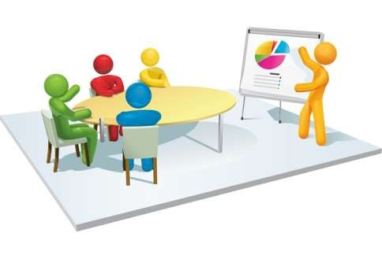

**STRATEJİK PLANIN HAZIRLIK SÜRECİ I. BÖLÜM**

2024-2028 dönemi stratejik plan hazırlanması süreci Üst Kurul ve Stratejik Plan Ekibinin oluşturulması ile başlamıştır. Ekip tarafından oluşturulan çalışma takvimi kapsamında ilk aşamada durum analizi çalışmaları yapılmış ve durum analizi aşamasında paydaşlarımızın plan sürecine aktif katılımını sağlamak üzere paydaş anketi, toplantı ve görüşmeler yapılmıştır.

Durum analizinin ardından geleceğe yönelim bölümüne geçilerek okulumuzun amaç, hedef, gösterge ve eylemleri belirlenmiştir. Çalışmaları yürüten ekip ve kurul bilgileri altta verilmiştir.

***Tablo1.1.Strateji Geliştirme Kurulu ve Stratejik Plan Ekibi Tablosu***

**MEHMET AKİF ERSOY İLKOKULU**

|  |  |  |  |
| --- | --- | --- | --- |
| **StratejiGeliştirmeKuruluBilgileri** | | **StratejikPlanEkibiBilgileri** | |
| **AdıSoyadı** | **Ünvanı** | **AdıSoyadı** | **Ünvanı** |
| Ali Rağıp YÜCE | Okul Müdürü | Uğur GÜLTEKİN | Müdür Yardımcısı |
| Gamze PEKSAK | Müdür Yardımcısı | Elif KİPER | Rehberlik |
| Tülay YAVUZ | Okul Aile Bir. Bşk. | Asli ADVAN | Sınıf Öğretmeni |
| Müge PAMUK | Sınıf Öğretmeni | Halenur ALTUNKAYA | Öğretmeni |
| Tuğba Kübra CİFTCİ | Rehberlik |  |  |

***Strateji Geliştirme Kurulu ve Stratejik Plan Ekibi Tablosu***

**MEHMET AKİF ERSOY ANAOKULU**

|  |  |  |  |
| --- | --- | --- | --- |
| **StratejiGeliştirmeKuruluBilgileri** | | **StratejikPlanEkibiBilgileri** | |
| **AdıSoyadı** | **Ünvanı** | **AdıSoyadı** | **Ünvanı** |
| Ali Rağıp YÜCE | Okul Müdürü | Ayfer BODUR | Müdür Yardımcısı |
| Simgenur TURAN | Okul Öncesi Öğretmeni | Ayşen UZUN | Okul Öncesi Öğretmeni |
| Dilek ERDEN | Okul Öncesi Öğretmeni | Nilgün BARLAZ KARIŞ | Okul Öncesi Öğretmeni |
| Tülay YAVUZ | Okul- Aile Birliği Başkanı | Dilay ATEŞ | Rehber Öğretmen |
| Mine ÖZDEMİR | Okul Öncesi Öğretmeni | Reyhan GÜNDÜZ | Okul Öncesi Öğretmeni |

|  |
| --- |
| **1.2 PLANLAMA SÜRECİ** |

*Şekil1:Mehmet Akif Ersoy İlkokulu/ Anaaokulu Stratejik Planlama Süreci*

# 

Durum analizi bölümünde okulumuzun mevcut durumu ortaya konularak neredeyiz sorusuna yanıt bulunmaya çalışılmıştır.

Bu kapsamda okulumuzun kısa tanıtımı, okul künyesi ve temel istatistikleri, paydaş analizi ve görüşleri ile okulumuzun Güçlü Zayıf Fırsat ve Tehditlerinin (GZFT) ele alındığı analize yer verilmiştir.



***Okulun Kısa Tanıtımı***

*İlkokul binamız A Blok o zamanki adı ile “İstasyon Mahallesi 5 Derslikli Okul” yapımı olarak ihale edilmiştir. Yapımına 1963 yılında başlanmış olup, 10.09.1986 tarihinde hizmete açılmıştır. Okulumuz adını Milli Şairimiz Mehmet Akif Ersoy’dan almıştır. Hizmete girdiği tarihte 270 öğrenci, 10 öğretmen ve 1 müdür görev yapmaktaydı. Okulumuzun ilk müdürü Ahmet Yalçın, ilk müdür yardımcısı Nazmi Erden, ilk müdür başyardımcısı ise Öztekin Avcı’dır. Daha sonra sırasıyla okul müdürü olarak Sedat Sami Serim, Rafet Yıldırım, Veli Topal, Erdal Deligönül ve Ömer Kılınç görev yapmıştır.*

*Okul çevresindeki hızlı yapılaşma ve dış göçler nedeniyle okul bahçesine 24 derslikli bina inşaatı(B Blok) 1994 yılında başlanmış, aynı yıl tamamlanmıştır. 18.10.1994 tarih ve 322/3872 sayılı valilik makamlarının onayı ile okulumuz ilköğretim olmuş, 1994 -1995 Eğitim- Öğretim yılının 2.kanaat döneminde 6. , 7. Ve 8. Sınıflara naklen “Plevne İlköğretim Ortaokulu’ndan” öğrenci alınmıştır. 2003 yılında Dünya Bankası kredisi ile yapılan ek bina (C Blok) ile sınıf şube sayısı 106 olmuştur. 2012- 2013 Eğitim – Öğretim yılında 4+4+4 sistemine geçişle beraber okulumuz Mehmet Akif Ersoy İlkokulu olarak 1 müdür, 4 müdür yardımcısı, A Blok 8 derslik, B Blok ise 26 derslik olmak üzere toplam 34 derslik ve 68 şube ile Eğitim – Öğretim faaliyetlerini sürdürmüştür.* ***Mehmet Akif Ersoy İlkokulu 2023-2024 Eğitim öğretim yılı*** *itibarıyla 1. Sınıf 12 şube 340 öğrenci; 2. Sınıf 13 şube 333 öğrenci; 3. Sınıf 14 şube 377 öğrenci; 4. Sınıf 14 şube 334 öğrenci olmak üzere toplamda 1384 öğrenci ile eğitim- öğretime devam etmektedir. 2022 yılı Kasım ayında okulumuz bünyesinde açılan* ***Mehmet Akif Ersoy Anaokulu*** *8 şube 157 öğrenci ile eğitim öğretimine devam etmektedir.*

*2024-2025 Eğitim Öğretim yılı itibariyle Mehmet Akif Ersoy Anaokulu kapanmıştır. Mehmet Akif Ersoy İlkokulu bünyesine anasınıfı olarak geçmiştir.*

*Okulumuz; Okul Müdürü Ali Rağıp YÜCE, 4 Müdür yardımcısı, 71 öğretmen, 2 yardımcı hizmetli, 1 Hizmet Alımı personeli ve 1 memur ile eğitim öğretimi gerçekleştirmenin onurunu yaşıyoruz.*



*Tablo: 2.2.1 2019- 2023Stratejik Planın Yıllara Göre Amaç – Hedef Gerçekleşme Durumları*

|  |  |  |  |  |  |
| --- | --- | --- | --- | --- | --- |
| Amaç/Hedef | Performans Gösterge Sayısı | 2019-2020 Yılı Gerçekleşme Oranı | 2021 Yılı Gerçekleşme Oranı | 2022 Yılı Gerçekleşme Oranı | 2023 Yılı Gerçekleşme Oranı |
| 1.1 Hedef | 2 | % 40 | % 50 | % 70 | % 80 |
| 1.2 Hedef | 1 | % 55 | % 68 | % 80 | % 95 |
| 1.3. Hedef | 4 | % 30 | % 40 | % 42,5 | % 85 |
| 1.4. Hedef | 4 | % 30 | % 40 | % 60 | % 91 |
| 2.1. Hedef | 3 | % 75 | % 83 | % 95 | % 100 |
| 2.2 Hedef | 5 | % 60 | % 80 | % 93 | % 100 |
| 2.3 Hedef | 5 | % 48 | % 65 | % 87 | % 96 |
| 2.4. Hedef | 6 | % 68,3 | % 73 | % 80 | % 85 |
| 3.1. Hedef | 7 | % 45 | % 50 | % 85,6 | % 91,7 |
| 3.2 Hedef | 2 | % 46,8 | % 52,5 | % 85,8 | % 93,1 |
| 3.3 Hedef | 2 | % 65 | % 78 | % 87,3 | % 100 |
| 4.1. Hedef | 5 | % 65 | % 69,2 | % 76,5 | % 85 |
| 5.1. Hedef | 4 | % 72 | % 80,6 | % 85 | % 92 |

Mevcut stratejik planın değerlendirilmesi sonucunda genel olarak hedef ve performans göstergelerinde başarıya ulaşıldığı saptanmıştır. Ancak aşağıda belirtilen hususlar planın başarı orannı etki ettiği gözlenmiştir.

**Pandemi Süreci**: COVID-19 pandemisi, eğitim alanında büyük zorluklar yarattı. Dünya genelinde okulların kapanması veya sınırlı katılımla açık kalması, öğrenciler üzerinde olumsuz etkilere yol açtı.

**Deprem Etkisi**: Kahramanmaraş'ta yaşanan deprem, psikolojik ve sosyal hasara neden oldu ve öğrencilerin eğitimine olumsuz etkiledi.

**Okul Kapanmaları**: COVID-19 pandemisi nedeniyle birçok ülkede okullar geçici olarak kapatılmış veya çevrimiçi eğitime geçilmiştir. Bu, öğrencilerin fiziksel olarak okula katılamamaları anlamına gelir.

**Çevrimiçi Eğitim Uygulamaları**: Pandemi sırasında öğrenciler, öğretmenler ve eğitim kurumları, çevrimiçi eğitim platformlarına daha fazla bağımlı hale gelmiştir.

Mevcut çevre şartları, riskler ve üst politika belgelerinden gelen sorumluluklardikkate alındığında söz konusu hedeflere yeni hedefler eklenerek plana dâhil edilmiştir.

**1.** Eğitim çağına gelmiş bireylerin ilgi, istek, yetenekleri ve Sincan ilçesinin ihtiyaçları doğrultusunda okullaştırılmalarını sağlamak; yeni öğretim ortamlarının planlanmasını, var olan imkânların verimli ve etkili bir biçimde kullanılmasının desteklenmesi.

**2.** Eğitim sistemi içerisinde yer alan bireylerin kendisini fiziksel, zihinsel, duygusal ve sosyal yönden tanımasını sağlayarak topluma yararlı, kendini gerçekleştirmiş bireyler olarak yetişmelerinin sağlanması.

**3.** Kültürel mirasımızı koruyan, geliştiren ve gelecek kuşaklara aktarmayı görev edinmiş; sosyal sorumluluk duygusuna sahip; sanat, spor ve kültürel etkinliklere katılan bireyler yetiştirmeyi amaçlamıştır.

Mehmet Akif Ersoy İlkokulu/Anaokulu olarak 2019-2023 Stratejik Planı'nın gerçekleşme durumu değerlendirildiğinde aşağıdaki konularda önemli iyileşmelerin sağlandığı görülmüştür:

**İyileşmeler**

1) Okul binasında ve fiziki mekanlarda iyileştirilmeler yapılmıştır.

2) Okul binasının iç ve dış temizliği sağlanmıştır.

3) Okul binasında öğrencilerin güvenlikleri sağlanmıştır.

4) Okul binası iş sağlığı ve güvenliğinde iyileştirmeler yapılmıştır.

**Sorunlar**

1) Yeterli sayıda kültürel ve sportif faaliyet yapılamaması.

2) Velilerin okul idaresine ve öğretmenlere yersiz müdahalelerde bulunmaları..

3) Okul binasında yangın merdiveninin olmaması

4) Sabah okula giriş saatinde yoğun araç trafiğinin yaşanması.

|  |  |
| --- | --- |
| **YASAL YÜKÜMLÜLÜK (GÖREVLER)**  **2.3 Yasal Yükümlülükler ve Mevzuat Analizi** | **DAYANAK(KANUN, YÖNETMELİK, GENELGE, YÖNERGE)** |
| **Atama** | 657 Sayılı Devlet Memurları Kanunu |
| Milli Eğitim Bakanlığına Bağlı Okul ve Kurumların Yönetici ve Öğretmenlerinin Norm Kadrolarına İlişkin Yönetmelik |
| Milli Eğitim Bakanlığı Eğitim Kurumları Yöneticilerinin Atama ve Yer Değiştirmelerine İlişkin Yönetmelik |
| Milli Eğitim Bakanlığı Öğretmenlerinin Atama ve Yer Değiştirme Yönetmeliği |
| **Ödül, Disiplin** | Devlet Memurları Kanunu |
| 6528 Sayılı Milli Eğitim Temel Kanunu İle Bazı Kanun ve Kanun Hükmünde Kararnamelerde Değişiklik Yapılmasına Dair Kanun |
| Milli Eğitim Bakanlığı Personeline Başarı, Üstün Başarı ve Ödül Verilmesine Dair Yönerge |
| Milli Eğitim Bakanlığı Disiplin Amirleri Yönetmeliği |
| **Okul Yönetimi** | 1739 Sayılı Milli Eğitim Temel Kanunu |
| Milli Eğitim Bakanlığı İlköğretim Kurumları Yönetmeliği |
| Milli Eğitim Bakanlığı Okul Aile Birliği Yönetmeliği |
| Milli Eğitim Bakanlığı Eğitim Bölgeleri ve Eğitim Kurulları Yönergesi |
| MEB Yönetici ve Öğretmenlerin Ders ve Ek Ders Saatlerine İlişkin Karar |
| Taşınır Mal Yönetmeliği |
| **Eğitim-Öğretim** | Anayasa |
| 1739 Sayılı Milli Eğitim Temel Kanunu |
| 222 Sayılı İlköğretim ve Eğitim Kanunu |
| 6287 Sayılı İlköğretim ve Eğitim Kanunu ile Bazı Kanunlarda Değişiklik Yapılmasına Dair Kanun |
| Milli Eğitim Bakanlığı İlköğretim Kurumları Yönetmeliği |
| Milli Eğitim Bakanlığı Eğitim Öğretim Çalışmalarının Planlı Yürütülmesine İlişkin Yönerge |
| Milli Eğitim Bakanlığı Öğrenci Yetiştirme Kursları Yönergesi |
| Milli Eğitim Bakanlığı Ders Kitapları ve Eğitim Araçları Yönetmeliği |
| Milli Eğitim Bakanlığı Öğrencilerin Ders Dışı Eğitim ve Öğretim Faaliyetleri Hakkında Yönetmelik |
| **Personel İşleri** | Milli Eğitim Bakanlığı Personel İzin Yönergesi |
| Devlet Memurları Tedavi ve Cenaze Giderleri Yönetmeliği |
| Kamu Kurum ve Kuruluşlarında Çalışan Personelin Kılık Kıyafet Yönetmeliği |
| Memurların Hastalık Raporlarını Verecek Hekim ve Sağlık Kurulları Hakkındaki Yönetmelik |
| Milli Eğitim Bakanlığı Personeli Görevde Yükseltme ve Unvan Değişikliği Yönetmeliği |
| Öğretmenlik Kariyer Basamaklarında Yükseltme Yönetmeliği |
| **Mühür, Yazışma, Arşiv** | Resmi Mühür Yönetmeliği |
| Resmi Yazışmalarda Uygulanacak Usul ve Esaslar Hakkındaki Yönetmelik |
| Milli Eğitim Bakanlığı Evrak Yönergesi |
| Milli Eğitim Bakanlığı Arşiv Hizmetleri Yönetmeliği |
| **Rehberlik ve Sosyal Etkinlikler** | Milli Eğitim Bakanlığı Rehberlik ve Psikolojik Danışma Hizmetleri Yönet. |
| Okul Spor Kulüpleri Yönetmeliği |
| Milli Eğitim Bakanlığı İlköğretim ve Ortaöğretim Sosyal Etkinlikler Yönetmeliği |
| **Öğrenci İşleri** | Milli Eğitim Bakanlığı İlköğretim Kurumları Yönetmeliği |
| Milli Eğitim Bakanlığı Demokrasi Eğitimi ve Okul Meclisleri Yönergesi |
| Okul Servis Araçları Hizmet Yönetmeliği |
| **İsim ve Tanıtım** | Milli Eğitim Bakanlığı Kurum Tanıtım Yönetmeliği |
| Milli Eğitim Bakanlığına Bağlı Kurumlara Ait Açma, Kapatma ve Ad Verme Yönetmeliği |
| **Sivil Savunma** | Sabotajlara Karşı Koruma Yönetmeliği |
| Binaların Yangından Korunması Hakkındaki Yönetmelik |
| Daire ve Müesseseler İçin Sivil Savunma İşleri Kılavuzu |



|  |  |  |
| --- | --- | --- |
| **Üst Politika Belgesi** | **İlgili Bölüm/**  **Referans** | **Verilen Görevler/İhtiyaçlar** |
| **Milli Eğitim Bakanlığı Stratejik Planı** | **Tümü** | **5 Yıllık Hedefleri İçeren Stratejik Plan Hazaırlanması** |
| **İl Millî Eğitim Müdürlüğü Stratejik Planı** | **Tümü** | **5 Yıllık Hedefleri İçeren Stratejik Plan Hazaırlanması** |
| **İlçe Millî Eğitim Müdürlüğü Stratejik Planı** | **Tümü** | **5 Yıllık Hedefleri İçeren Stratejik Plan Hazaırlanması** |
| **12. Kalkınma Planı** | **Tümü** | **5 Yıllık Hedefleri İçeren Stratejik Plan Hazaırlanması** |
| **Cumhurbaşkanlığı Programı** | **Tümü** | **5 Yıllık Hedefleri İçeren Stratejik Plan Hazaırlanması** |
| **Orta Vadeli Program** | **Tümü** | **5 Yıllık Hedefleri İçeren Stratejik Plan Hazaırlanması** |



Okulumuzda öğrencilerimizin kayıt, nakil, devam-devamsızlık, not, öğrenim belgesi düzenleme işlemleri e-okul yönetim bilgi sistemi üzerinden yapılmaktadır.

Öğretmenlerimizin özlük, derece-kademe, terfi, hizmet içi eğitim, maaş ve ek ders işlemleri mebbis ve kbs sistemleri üzerinden yapılmaktadır. Okulumuzun mali işlemleri ilgili yönetmeliklere uygun olarak yapılmaktadır.

Okulumuzun rehberlik anlayışı sadece öğrenci odaklı değildir . Sınıf öğretmenlerimiz öğrenci ve velilere yönelik seminerler düzenlemekte, çeşitli anket ve envanterler uygulamaktadır. Düzenli olarak veli görüşmeleri yapılmaktadır.. Okulumuzda davranış problemi gözlemlenen sınıf ve öğrenciler güdülenerek olumlu davranış kazanmalarını sağlamak amaçlanmaktadır.

***Tablo 2.5.1 MEB Faaliyet Alanları ile Ürün ve Hizmetler***

|  |  |
| --- | --- |
| **FAALİYET ALANI** | **ÜRÜN/HİZMETLER** |
| Eğitim – Öğretim Faaliyetleri | * Öğrenci İşleri * Devam- Devamsızlık * Kayıt/Nakil İşleri |
| Rehberlik Faaliyetleri | * Aile Eğitim Seminerleri * Öğrenci akademik başarı ve öğrenme kazanımlarının seviyesinin artırılması * Öğrencilerimizin bilişsel, duygusal ve fiziksel olarak çok boyutlu gelişimini önemseyen ve bilgiden çok görgüyü temele alan uygulamalar geliştirilmesi * Bilim ve Sanat Merkezleri’nde (BİLSEM) eğitim alacak özel yetenekli öğrencilerin yönlendirilmesi, tanılanması ve yerleştirilmesi * Psikososyal koruma, önleme ve müdahale hizmetlerinin verilmesi * Erken çocukluk eğitiminin niteliği ve yaygınlığını artıracak uygulamaların hayat geçirilmesi |
| Kültürel, Sanatsal ve Sosyal Faaliyetler | * Halkoyunları * Satranç * Koro * Geziler * Yarışmalar * Projeler |
| Sportif Faaliyetler | * Okul Futbol Takımı Çalışmaları * Müsabakalar * Masa Tenisi Çalışmaları * Turnuvalar |
| Ölçme- Değerlendirme Faaliyetleri | * Öğrencilerimizin her düzeyde yeterliklerinin belirlenmesi, izlenmesi ve desteklenmesi |
| Öğrenme Ortamlarına Yönelik Faaliyetler | * Eğitim ortamlarının temizlik ve düzen standartlarının iyileştirilmesi * Eğitim ve öğretim teknolojilerinin öğrenme süreçlerinde etkin kullanılmasına yönelik altyapı çalışmalarının yürütülmesi * Eğitim ve öğretim ortamlarının standartlarının belirlenmesi, okul binalarının laboratuvar, spor salonu ve yeşil alan vb. mekânların niteliğinin artırılması |
| Ders Dışı Faaliyetler | * Geziler * Destek Eğitim Kursları * Okul bünyesinde düzenlenen Sosyal Etkinlikler |
| İnsan Kaynakları Faaliyetleri | * Çalışanların mesleki gelişimlerine yönelik faaliyetlerinin yürütülmesi * Öğretmen ve okul yöneticilerinin gelişimleri desteklenerek yeni bir mesleki geli- şim anlayışı, sistem ve modelinin oluşturulması * Norm belirleme, atama, görevlendirme, yer değiştirme, terfi ve benzeri özlük iş- lemlerinin yürütülmesi * Öğretmenlerin mesleki çalışmalarına yönelik Yıllık Merkezî Hizmet İçi Eğitim Planı’nın hazırlanması ve uygulanmasına ilişkin iş ve işlemlerin yürütülmesi * Göç ve acil durumlarda eğitim alanında çalışan personele yönelik kapasite güç- lendirme çalışmalarının yürütülmesi * Öğretmenler dışındaki personeli için eğitim planının hazırlanması, uygulanması ve değerlendirilmesi |

**

**PAYDAŞ ANALİZİ ÇALIŞMA SÜRECİ**

**PAYDAŞ ANALİZİ**

Kurumumuzun temel paydaşları öğrenci, veli ve öğretmen olmakla birlikte eğitimin dışsal etkisi nedeniyle okul çevresinde etkileşim içinde olunan geniş bir paydaş kitlesi bulunmaktadır. Paydaşlarımızın görüşleri anket, toplantı, dilek ve istek kutuları, elektronik ortamda iletilen önerilerde dâhil olmak üzere çeşitli yöntemlerle sürekli olarak alınmaktadır.

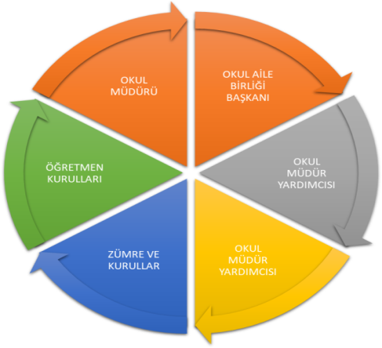

Mehmet Akif Ersoy İlkokulu/ Anaokulu Stratejik Planlama Ekibi olarak planımızın hazırlanması aşamasında katılımcı bir yapı oluşturmak için ilgili tarafların görüşlerinin alınması ve plana dahil edilmesi gerekli görülmüş ve bu amaçla paydaş analizi çalışması yapılmıştır. Ekibimiz tarafından iç ve dış paydaşlar belirlenmiş, bunların önceliklerinin tespiti yapılmıştır.

Paydaş görüş ve beklentileri SWOT (GZFT)Analizi Formu, Çalışan Memnuniyeti Anketi, Öğrenci Memnuniyeti Anketi, Veli Anketi Formu kullanılmaktadır. Aynı zamanda öğretmenler kurulu toplantıları, Zümre toplantıları gibi toplantılarla görüş ve beklentiler tutanakla tespit edilmekte Okulumuz bünyesinde değerlendirilmektedir.

Milli Eğitim Bakanlığı, Kaymakamlık, İlçe Milli Eğitim Müdürlükleri, Okullar, Yöneticiler, Öğretmenler, Özel Öğretim Kurumları, Öğrenciler, Okul aile birlikleri, Memur ve Hizmetli, Belediye, İl Sağlık Müdürlüğü, Meslek odaları, Sendikalar, Vakıflar, Muhtarlıklar, Tarım İlçe Müdürlüğü, Sivil Savunma İl Müdürlüğü, Türk Telekom İlçe Müdürlüğü, Medya…vb.

***Tablo 2.6.1 PAYDAŞ ANALİZİ***

|  |  |  |  |  |  |  |  |  |
| --- | --- | --- | --- | --- | --- | --- | --- | --- |
| **PAYDAŞ ANALİZİ** | | | | | | | | |
| **PAYDAŞIN ADI** | **PAYDAŞ TÜRÜ** | **NEDEN PAYDAŞ** | **HEDEF KİTLE / YARARLANICI** | **TEMEL ORTAK** | **STRATEJİK ORTAK** | **ÇALIŞAN** | **TEDARİKÇİ** | **Önem derecesi** |
| **1. Ö nemli**  **2. Önemli** |
| Milli Eğitim Bakanlığı | Dış Paydaş | MEB politika üretir, genel bütçe merkezden gelir, Hesap verilen mercidir. |  | √ |  |  | √ | 1 |
| Valilik ve Kaymakamlık | Dış Paydaş | Kurumumuzun üstü konumunda olup, hesap verilecek mercidir. |  | √ |  |  |  | 1 |
| İl ve İlçe Milli Eğitim Müdürlüğü | Dış Paydaş | Müdürlüğüne bağlı okul ve kurumları belli bir plan dâhilinde yönetmek ve denetlemek, inceleme ve soruşturma işlerini yürütmek. | √ | √ |  |  |  | 1 |
| Okullar | Dış Paydaş | İlk ve Ortaokullar tedarikçi konumundadır. Ortaöğretimler stratejik ortağımızdır. | √ | √ | √ |  | √ | 1 |
| Yönetici ve Öğretmenler | İç Paydaş | Hizmet veren personeldir. | √ | √ | √ | √ |  | 1 |
| Özel Öğretim Kurumları | Dış Paydaş | Eğitim öğretim hizmetlerinde tamamlayıcı unsurdur. | √ |  | √ |  |  | 2 |
| Öğrenciler | İç Paydaş | Hizmetin sunulduğu paydaşlardır. İç ve dış paydaş kabul edilebileceği gibi iç paydaş görülmesi daha uygundur. | √ | √ | √ |  |  | 1 |
| Okul Aile Birlikleri | İç Paydaş | Okulun eğitim öğretim ortamları ve imkânlarının zenginleştirilmesi için çalışır. |  | √ | √ | √ | √ | 1 |
| Memur ve Hizmetliler | İç Paydaş | Görevli personeldir. |  | √ | √ | √ |  | 1 |
| Belediye | Dış Paydaş | Çevre düzenlemesi altyapıyı hazırlar. | √ |  | √ |  | √ | 2 |
| İlçe Toplum Sağlığı Merkezi | Dış Paydaş | Sağlık taramaları yapar ve koruyucu sağlık önlemleri alır. |  | √ |  |  |  | 2 |
| Meslek odaları | Dış Paydaş | Yaygın ve mesleki eğitim hizmetlerini yapar. |  |  | √ |  |  | 2 |
| Sendikalar | Dış Paydaş | Personel örgütlenmesi yapar. |  |  | √ | √ |  | 2 |
| Vakıflar | Dış Paydaş | Okul öncesi ve yaygın eğitim çalışmalarında destek sunar. |  |  | √ |  |  | 2 |
| Muhtarlıklar | Dış Paydaş | Halk ile iletişimi gerçekleştirir. | √ |  | √ |  | √ | 2 |
| Tarım İlçe Müdürlüğü | Dış Paydaş | Yaygın eğitime yönelik çalışmalar yapar. | √ |  | √ |  |  | 2 |
| Sivil Savunma İl Müdürlüğü | Dış Paydaş | Sivil savunma hizmetleri yürütür. |  |  | √ |  |  | 2 |
| Türk Telekom İl Müdürlüğü | Dış Paydaş | Haberleşme ve iletişim eksikliklerini giderir. |  |  | √ |  | √ | 2 |
| Medya | Dış Paydaş | Yazılı, sözlü ve görsel yayın yapar. | √ |  | √ |  |  | 2 |

## *Tablo 2.6.2 PAYDAŞ LİSTESİ*

|  |  |  |  |  |  |  |  |  |
| --- | --- | --- | --- | --- | --- | --- | --- | --- |
| **PAYDAŞ LİSTESİ** | | | | | | | | |
|  | **Kurum İçi-Dışı** | | **Paydaş Türü** | | | | | |
| **Paydaşlar** | **İç Paydaş** | **Dış Paydaş** | **Lider** | **Çalışanlar** | **Hedef Kitle** | **Temel Ortak** | **Stratejik Ortak** | **Tedarikçi** |
| Yöneticilerimiz | √ |  | √ | √ |  |  |  |  |
| Öğretmen | √ |  | √ | √ |  |  |  |  |
| Öğrenci | √ |  |  |  | √ |  |  |  |
| Veli | √ |  |  |  | √ |  | 0 | 0 |
| Okul Aile Birliği | √ |  |  |  | √ | √ | √ |  |
| Memur ve Hizmetliler | √ |  |  | √ |  |  |  |  |
| Resmi Okullarımız / Kurumlarımız |  | √ |  |  |  | √ |  |  |
| Özel - Okullarımız / Kurumlarımız |  | √ |  |  |  | √ |  |  |
| Ankara Valiliği |  | √ |  |  |  | √ |  |  |
| Büyükşehir Belediye Başkanlığı |  | √ |  |  |  |  | √ |  |
| Bölge İdare Mahkemesi Başkanlığı |  | √ |  |  |  |  | √ |  |
| İl Kuvvet Komutanlıkları |  | √ |  |  |  |  | 0 |  |
| İl Emniyet Müdürlüğü |  | √ |  |  |  |  | 0 |  |
| İlçe Emniyet Müdürlüğü |  | √ |  |  |  |  | 0 |  |
| Semt Karakolu |  | √ |  |  |  | √ | √ |  |
| Sincan Kaymakamlığı |  | √ |  |  |  | √ | √ |  |
| İlçe Milli Eğitim Müdürlüğü |  | √ |  |  |  | √ |  |  |
| Belediye Başkanlığı |  | √ |  |  |  |  | √ | √ |
| Mal Müdürlüğü |  | √ |  |  |  |  | √ |  |
| Üniversiteler |  | √ |  |  | 0 |  | √ | 0 |
| Aile Politikalar Md.lüğü |  | √ |  |  | 0 |  | √ | 0 |
| Ulusal Ajans |  | √ |  |  |  |  | √ | √ |
| Medya |  | √ |  |  |  |  | 0 |  |
| Eğitim Sendikaları |  | √ |  |  |  |  | 0 |  |
| Türkiye İstatistik Kurumu Bölge Müdürlüğü |  | √ |  |  |  |  | 0 | 0 |
| Bayındırlık ve İskân İl Müdürlüğü |  | √ |  |  |  |  | 0 |  |
| İl Sağlık Müdürlüğü |  | √ |  |  |  |  | 0 | 0 |
| İlçe Toplum Sağlığı Merkezi |  | √ |  |  |  |  | √ |  |
| Semt Kliniği |  | √ |  |  |  |  | √ |  |
| Tarım İl Müdürlüğü |  | √ |  |  |  |  | 0 | 0 |
| İl Kültür ve Turizm Müdürlüğü |  | √ |  |  |  |  | √ |  |
| Çevre ve Orman İl Müdürlüğü |  | √ |  |  |  |  | 0 |  |
| Türk Telekom Bölge Müdürlüğü |  | √ |  |  |  |  |  | √ |
| Devlet Tiyatrosu Müdürlüğü |  | √ |  |  |  |  | 0 |  |
| Meteoroloji Bölge Müdürlüğü |  | √ |  |  |  |  | 0 |  |
| Sivil Toplum Kuruluşları (Vakıf - Dernek) |  | √ |  |  |  |  | 0 | 0 |
| Kantin İşleticileri |  | √ |  |  |  |  | √ | √ |
| Servis İşleticileri |  | √ |  |  |  |  | √ | √ |
| Özel Sektör |  | √ |  |  | 0 |  | 0 | 0 |
| **O: Bazı Paydaşlar, bir kısmı ile ilişki vardır.** |  |  |  |  |  |  |  |  |
| **V: Paydaşların tamamı** |  |  |  |  |  |  |  |  |

Paydaş anketlerine ilişkin ortaya çıkan temel sonuçlara altta yer verilmiştir

### Öğrenci Anketi Sonuçları:

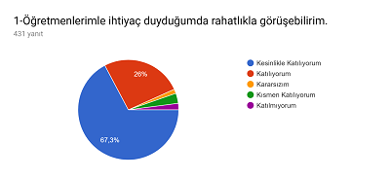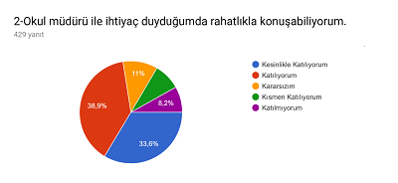

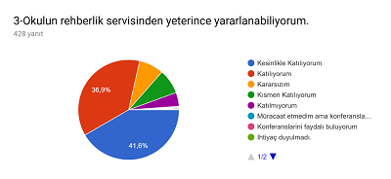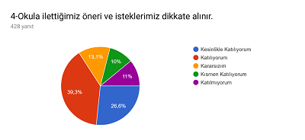

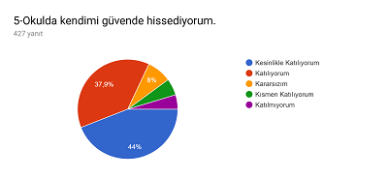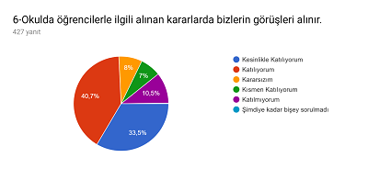

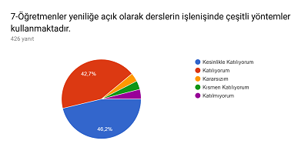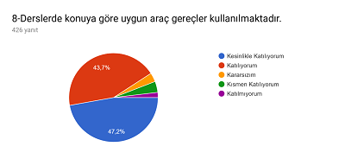

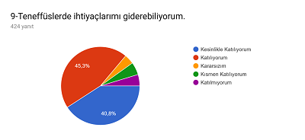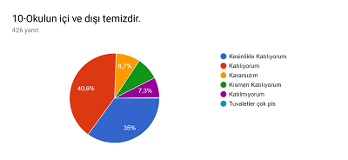

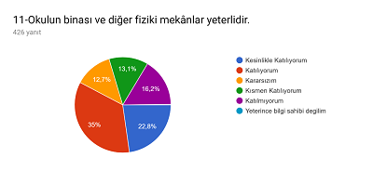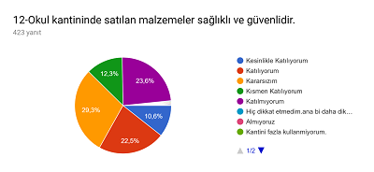

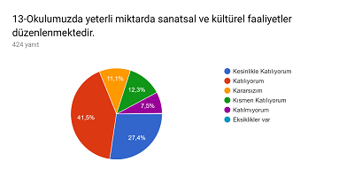

### Öğretmen Anketi Sonuçları:

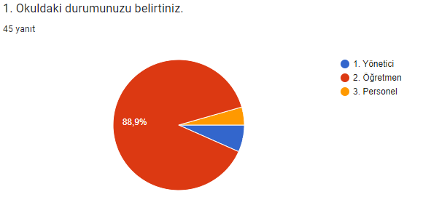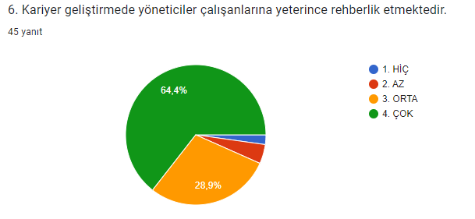

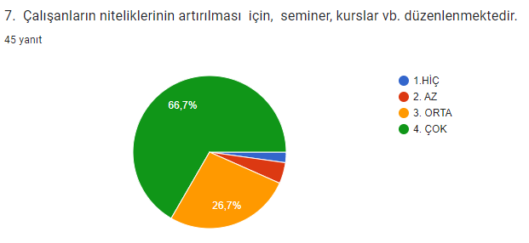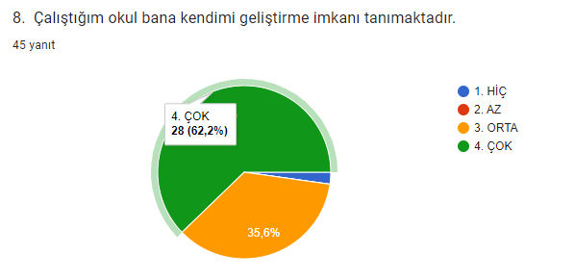

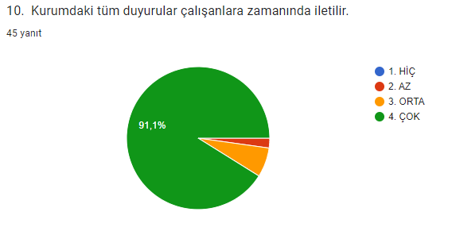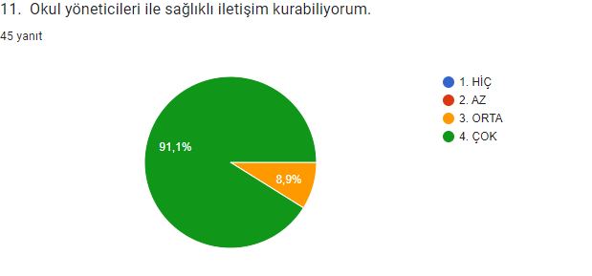

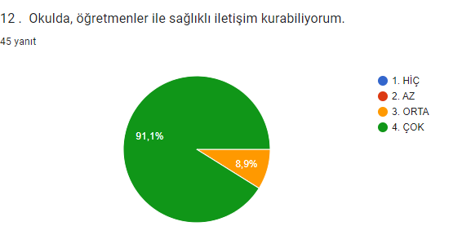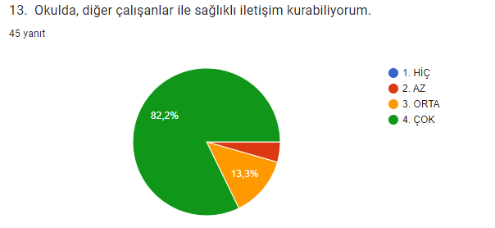

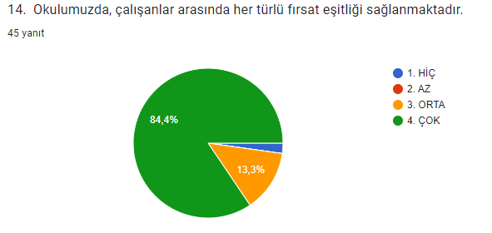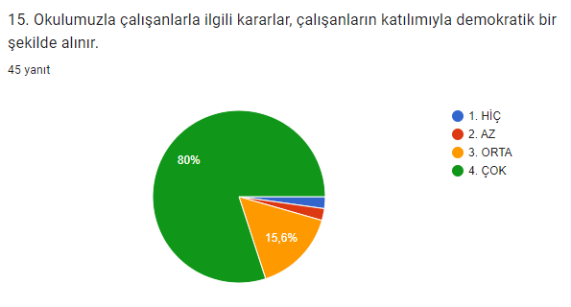

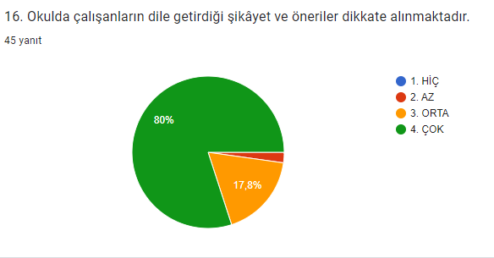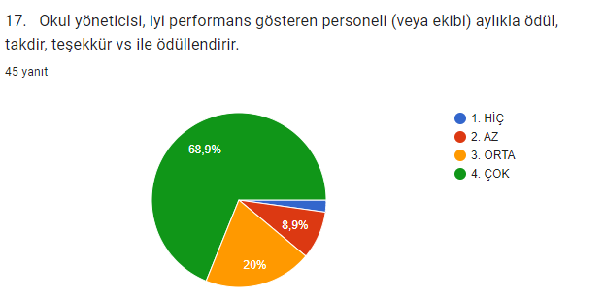

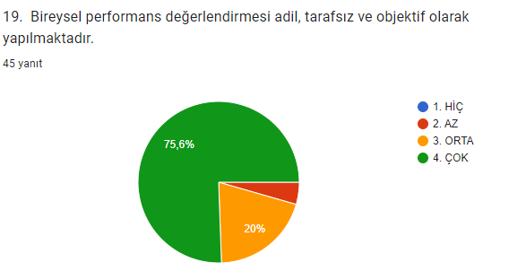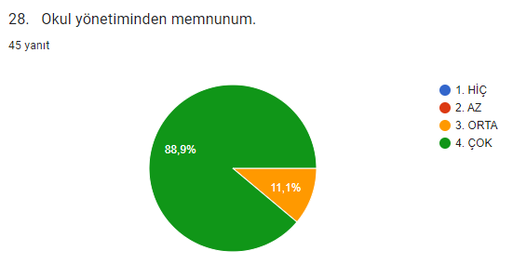

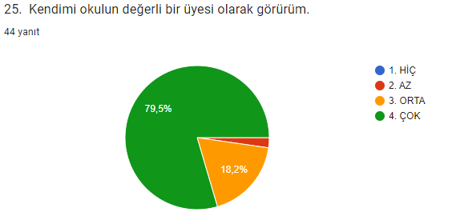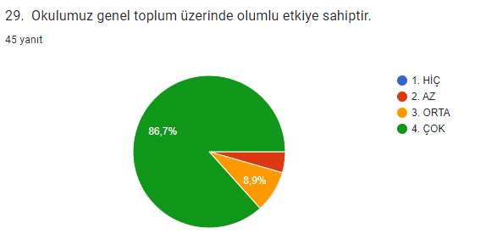

### Veli Anketi Sonuçları:

## 

## 

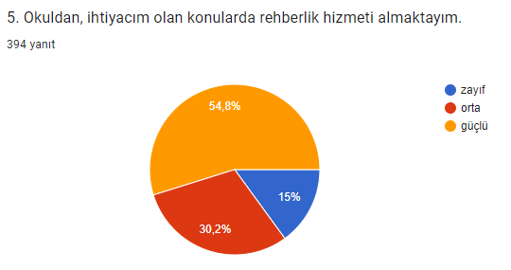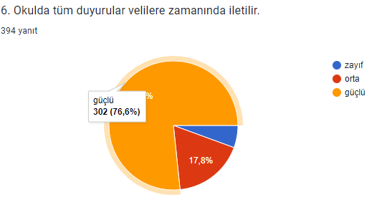

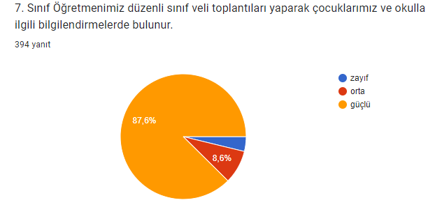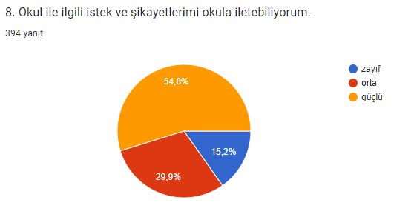

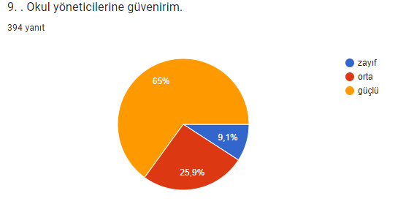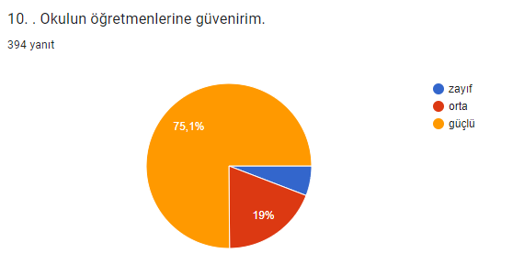

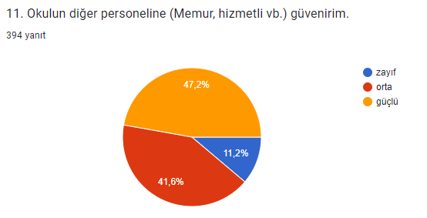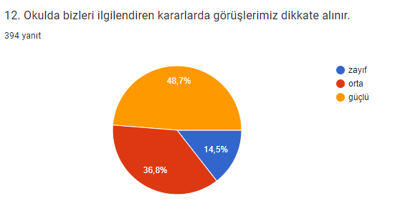

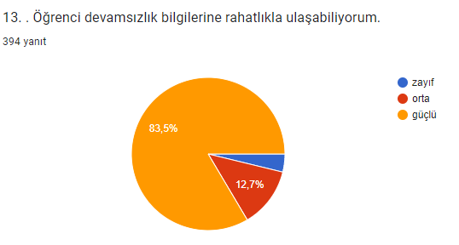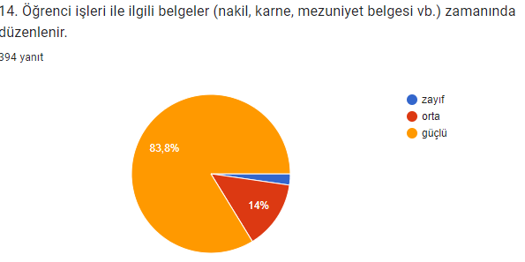

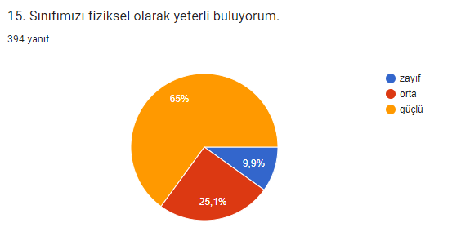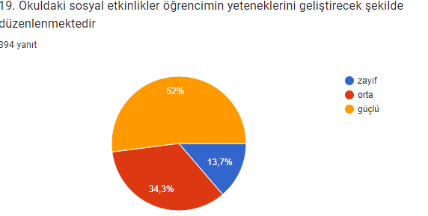



|  |  |
| --- | --- |
| **Okul/Kurum İçi** | **Analiz İçerik Tablosu** |
| Öğrenci sayıları | Sınıf kademeleri, meslek alan dalları, kaynaştırma öğrencileri, yabancı uyruklu öğrenciler gibi demografik özelliklere dair detaylı sınıflandırmaları kapsamalıdır. e-Okul kayıtları kullanılarak hazırlanabilir. |
| Akademik başarı verileri | e-Okul kayıtları kullanılarak erişim sağlanabilir. |
| Sosyal-kültürel-bilimsel ve sportif başarı verileri | Belirtilen alanlarda yarışma ödülleri ya da lisansları olan öğrencilere dair sayısal verileri kapsamalıdır. |
| Öğrenme stilleri envanteri | Okul rehberlik servisi tarafından uygulanmaktadır.  Devam-devamsızlık verileri e-Okul kayıtları kullanılarak erişim sağlanabilir. Aynı |
| Devam-devamsızlık verileri | e-Okul kayıtları kullanılarak erişim sağlanabilir. Aynı zamanda okul rehberlik servisi tarafından devamsızlık nedenleri anketi uygulanarak detaylı bir analiz gerçekleştirilmesi önerilmektedir. |
| Okul disiplinini etkileyen faktörler anketi | Okul rehberlik servisi tarafından uygulanmaktadır. |
| İnsan kaynakları verileri | İdareci, öğretmen ve destek personeline dair sayısal veriler, lisans ya da yüksek lisans programlarından mezuniyet durumlarını da kapsamalıdır. |
| Öğretmenlerin hizmet içi eğitime katılma oranları | MEBBİS verileri kullanılarak erişim sağlanabilir. |
| Öğrenme ortamı verileri | Okulun fiziki yapısına (ana ve ek binalar, kapalı spor salonu vb.) ve öğrenme ortamlarına (sınıf sayısı, laboratuvar ve kütüphane vb.) dair verileri içermelidir. |
| Okul/kurum ortamını değerlendirme anketi | Okul rehberlik servisi tarafından uygulanmaktadır. |



***Tablo 2.7.1 TEŞKİLAT ŞEMASI***

Okul Gelişim Yönetim Ekibi

Okul Müdürü

Okul-Aile Birliği

**Komisyonlar:**

*Rehberlik ve Psikolojik Danışma Hizmetleri Komisyonu

*Satın Alma Komisyonu

*Proje Yürütme Komisyonu Komisyonu

*Eser İnceleme Komisyonu

Demirbaş Sayımı Komisyonu

Müdür Yardımcıları

**Kurullar:**

*Öğretmenler Kurulu

*Sosyal Etkinlikler Kurulu

*İSG Kurulu

*Okul Seçim Kurulu

Büro Hizmetleri

Yardımcı Hizmetler

Zümre Öğretmenleri

Sınıf Öğretmenleri

Rehber Öğretmen

Öğrenci Kulüpleri

## 

## Okulumuzun insan kaynakları yönetime ilişkin temel politika ve stratejileri Milli Eğitim Bakanlığının politika ve stratejisine uyumlu olarak “çalışanların yönetimi süreci” kapsamında yürütülmektedir. İnsan kaynaklarına ilişkin politika ve stratejiler okulumuzun kilit süreçleri ile uyum içerisindedir. Okulumuzun kilit süreçleri Okul Gelişim Yönetim Ekibinde “eğitim-öğretim süreci”, ”okul-veli ve öğrenci işbirliği süreci” olarak belirlenmiştir

***Tablo 2.7.2.1 ÇALIŞANLARIN GÖREV DAĞILIMI***

|  |
| --- |
| **ÇALIŞANLARIN GÖREV DAĞILIMI** |
| **Okul Müdürü;**   1. Ders okutmak 2. Kanun, tüzük, yönetmelik, yönerge, program ve emirlere uygun olarak görevlerini yürütmeye, 3. Okulu düzene koyar, Denetler. 4. Okulun amaçlarına uygun olarak yönetilmesinden, değerlendirilmesinden ve geliştirmesinden sorumludur. 5. Okul müdürü, görev tanımında belirtilen diğer görevleri de yapar. |
| **Müdür Başyardımcısı,**   1. Ders okutur. 2. Müdürün en yakın yardımcısıdır. Müdürün olmadığı zamanlarda müdüre vekâlet eder. 3. Okulun her türlü eğitim-öğretim, yönetim, öğrenci, personel, tahakkuk, ayniyat, yazışma, eğitici etkinlikler, yatılılık, bursluluk, güvenlik, beslenme, bakım, koruma, temizlik, düzen, nöbet, halkla ilişkiler gibi işleriyle ilgili olarak okul müdürü tarafından verilen görevleri yapar. 4. Müdür başyardımcısı, görev tanımında belirtilen diğer görevleri de yapar. |
| **Müdür Yardımcıları**   1. Ders okutur. 2. Okulun her türlü eğitim-öğretim, yönetim, öğrenci, personel, tahakkuk, ayniyat, yazışma, sosyal etkinlikler, yatılılık, bursluluk, güvenlik, beslenme, bakım, nöbet, koruma, temizlik, düzen, halkla ilişkiler gibi işleriyle ilgili olarak okul müdürü tarafından verilen görevleri yapar. 3. Müdür yardımcıları, görev tanımında belirtilen diğer görevleri de yapar. |
| **Öğretmen**   1. İlköğretim okullarında dersler sınıf veya branş öğretmenleri tarafından okutulur. 2. Öğretmenler, kendilerine verilen sınıfın veya şubenin derslerini, programda belirtilen esaslara göre plânlamak, okutmak, bunlarla ilgili uygulama ve deneyleri yapmak, ders dışında okulun eğitim-öğretim ve yönetim işlerine etkin bir biçimde katılmak ve bu konularda kanun, yönetmelik ve emirlerde belirtilen görevleri yerine getirmekle yükümlüdürler. 3. Sınıf öğretmenleri, okuttukları sınıfı bir üst sınıfta da okuturlar. 4. İlköğretim okullarının 4’üncü ve 5’inci sınıflarında özel bilgi, beceri ve yetenek isteyen; beden eğitimi, müzik, görsel sanatlar, din kültürü ve ahlâk bilgisi, yabancı dil ve bilgisayar dersleri branş öğretmenlerince okutulur. 5. Derslerini branş öğretmeni okutan sınıf öğretmeni, bu ders saatlerinde yönetimce verilen eğitim-öğretim görevlerini yapar. 6. Okulun bina ve tesisleri ile öğrenci mevcudu, yatılı-gündüzlü, normal veya ikili öğretim gibi durumları göz önünde bulundurularak okul müdürlüğünce düzenlenen nöbet çizelgesine göre öğretmenlerin, normal öğretim yapan okullarda gün süresince, ikili öğretim yapan okullarda ise kendi devresinde nöbet tutmaları sağlanır. 7. Yönetici ve öğretmenler; Resmî Gazete, Tebliğler Dergisi, genelge ve duyurulardan elektronik ortamda yayımlananları Bakanlığın web sayfasından takip eder. 8. Elektronik ortamda yayımlanmayanları ise okur, ilgili yeri imzalar ve uygularlar. 9. Öğretmenler dersleri ile ilgili araç-gereç, laboratuar ve işliklerdeki eşyayı, okul kütüphanesindeki kitapları korur ve iyi kullanılmasını sağlarlar. |
| **Yönetim İşleri ve Büro Memuru**   1. Müdür veya müdür yardımcıları tarafından kendilerine verilen yazı ve büro işlerini yaparlar. 2. Gelen ve giden yazılarla ilgili dosya ve defterleri tutar, yazılanların asıl veya örneklerini dosyalar ve saklar, gerekenlere cevap hazırlarlar. 3. Memurlar, teslim edilen gizli ya da şahıslarla ilgili yazıların saklanmasından ve gizli tutulmasından sorumludurlar. 4. Öğretmen, memur ve hizmetlilerin özlük dosyalarını tutar ve bunlarla ilgili değişiklikleri günü gününe işlerler. 5. Arşiv işlerini düzenlerler. 6. Müdürün vereceği hizmete yönelik diğer görevleri de yaparlar. |
| **Yardımcı Hizmetler Personeli**   1. Yardımcı hizmetler sınıfı personeli, okul yönetimince yapılacak plânlama ve iş bölümüne göre her türlü yazı ve dosyayı dağıtmak ve toplamak, 2. Başvuru sahiplerini karşılamak ve yol göstermek, 3. Hizmet yerlerini temizlemek, Aydınlatmak ve ısıtma yerlerinde çalışmak, 4. Okula getirilen ve çıkarılan her türlü araç-gereç ve malzeme ile eşyayı taşıma ve yerleştirme işlerini yapmakla yükümlüdürler. |
| **Kaloriferci**   1. Kaloriferci, kalorifer dairesi ve tesisleri ile ilgili hizmetleri yapar. 2. Kaloriferin kullanılmadığı zamanlarda okul yönetimince verilecek işleri yapar. 3. Kaloriferci, okul müdürüne, müdür yardımcısına ve nöbetçi öğretmene karşı sorumludur. 4. Müdürün vereceği hizmete yönelik diğer görevleri de yapar |

***Tablo 2.7.2.2 İdari Personelin Hizmet Süresine İlişkin Bilgiler***

|  |  |  |
| --- | --- | --- |
| Hizmet Süreleri | **2024 Yılı İtibarıyla** | |
| **Kişi Sayısı** | **%** |
| 1-4Yıl | 0 | 0 |
| 5-6Yıl | 0 | 0 |
| 7-10Yıl | 0 | 0 |
| 10…..Üzeri | 5 | 100 |

***Tablo 2.7.2.3 Okul/Kurumda Oluşan Yönetici Sirkülasyonu Oranı***

|  |  |  |  |  |  |  |
| --- | --- | --- | --- | --- | --- | --- |
|  | **Yıl İçerisinde Okul/Kurumdan Ayrılan Yönetici Sayısı** | | | **Yıl İçerisinde Okul/Kurumda Göreve Başlayan Yönetici Sayısı** | | |
| **2021** | **2022** | **2023** | **2021** | **2022** | **2023** |
| **TOPLAM** | **0** | **% 25** | **% 25** | **0** | **% 25** | **% 40** |

## *Tablo2.7.2.4 Öğretmenlerin Hizmet Süreleri (Yıl İtibarıyla)*

|  |  |  |  |
| --- | --- | --- | --- |
|  | | | |
| **Hizmet Süreleri** | **Kadın** | **Erkek** | **Toplam** |
| 1-3 Yıl | 0 | 0 | 0 |
| 4-6 Yıl | 1 | 1 | 0 |
| 7-10 Yıl | 3 | 2 | 5 |
| 11-15 Yıl | 13 | 3 | 16 |
| 16-20 | 14 | 5 | 19 |
| 20 ve üzeri | 27 | 4 | 31 |

|  |  |  |  |  |  |  |
| --- | --- | --- | --- | --- | --- | --- |
| **Tablo 2.7.2.5 Kurumda Gerçekleşen Öğretmen Sirkülâsyonu** | | | | | | |
| % | **Yıl İçerisinde Kurumdan Ayrılan Öğretmen Sayısı** | | | **Yıl İçerisinde Kurumda Göreve Başlayan Öğretmen Sayısı** | | |
| **2021** | **2022** | **2023** | **2021** | **2022** | **2023** |
| **TOPLAM** | % 12 | % 12 | % 5 | % 21 | %5 | %3 |

***Tablo2.7.2.6 İdariPersonelin Katıldığı Hizmetİçi Programları***

|  |  |  |  |  |
| --- | --- | --- | --- | --- |
| Ünvanı | Katıldığı Çalışmanın Adı | Katılan Sayısı | Katılma Oranı | Katıldığı Yıl |
| Okul Müdürü | *Etik Eğitimi Semineri  *MEB Birim Amirlerinin Öğretmen Bilgilendirme Seminer  *Acil Durum Ekipleri Eğitimi Semineri | 1  1  1 | % 100 | 2023  2023  2023  2023  2023  2023  2023  2023  2023  2023  2023  2023  2023  2023 |
| Müdür Yardımcısı | *Etik Eğitimi Semineri  *MEB Birim Amirlerinin Öğretmen Bilgilendirme Semineri  *Acil Durum Ekipleri Eğitimi Semineri  *İlk Yardım Eğitimi Kursu  *Türk Mitolojisinin Eğitimdeki Yeri ve Önemi Semineri  *Özel Yetenekli Öğrencilerin Ayırt Edici Özellikleri Semineri  *Bireyselleştirilmiş Eğitim Programı Hazırlama Semineri  *Bağımlılıkla Mücadele Semineri 1Zaman Yönetimi Semineri  *Okul Öncesi Döneminde Çocuklar İçin Matematik Oyunları Semineri  *Okul Kültürünün Geliştirilmesi Semineri  *Gençlerle İletişim Semineri | 3  4  3  1  1  1  1  1  1  1  1 | % 75  % 100  % 75  % 25  % 25  % 25  % 25  % 25  % 25  % 25  % 25 |

***Tablo 2.7.2.7 Öğretmenlerin Katıldığı Hizmet İçi Eğitim Programları***

|  |  |  |  |
| --- | --- | --- | --- |
| **Katildiği Eğitimin Adı** | **Katıldığı Yıl** | **Kadın Öğretmen Oranı** | **Erkek Öğretmen Oranı** |
| Acil Durum Ekipleri Eğitimi Semineri | 2023/2024 | % 100 | % 100 |
| Türk Mitolojisinin Eğitimdeki Yeri ve Önemi Semineri | 2023/2024 | % 85 | % 85 |
| 21.yy. Becerileri Eğitimi Semineri | 2023/2024 | % 40 | % 45 |
| Afet ve Acil Durum Temel Kavramlar Seminer | 2023/2024 | % 100 | % 100 |
| Çağdaş Öğrenme ? Öğretme Yaklaşımları Semineri | 2023/2024 | % 32 | % 25 |
| MEB Birim Amirlerinin Öğretmen Bilgilendirme Semineri | 2023/2024 | % 100 | % 100 |
| Eğitimde Drama Teknikleri Kursu | 2023/2024 | % 6 | 0 |
| İlk Yardım Eğitimi Kursu | 2023/2024 | % 100 | % 100 |
| Zaman Yönetimi Semineri | 2023/2024 | % 78 | % 75 |
| Özel Yetenekli Öğrencilerin Ayırt Edici Özellikleri Semineri | 2023/2024 | % 35 | % 3 |
| Medya Okuryazarlığına Giriş Semineri | 2023/2024 | % 70 | % 50 |
| e Twinning, Erasmus+Proje ve Etkinlikleri Semineri | 2023/2024 | % 20 | 0 |
| Zümrelerin Etkin Kullanımı Semineri | 2023/2024 | % 23 | % 5 |
| Okul Yöneticilerinin Rehberlik Koordinasyon Eğitimi Semineri | 2023/2024 | % 9 | % 1 |
| Kişisel Zaman Yönetim Semineri | 2023/2024 | % 9 | % 1 |
| Okul Kültürünün Geliştirilmesi Semineri | 2023/2024 | % 75 | % 50 |
| Gençlerle İletişim Semineri | 2023/2024 | % 25 | % 15 |
| Medeniyet ve Kültür Çerçevesinde Rehberlik ve Psikolojik Danışma Hizmetleri Semineri | 2023/2024 | % 25 | % 12 |
| 5 Kelime1 Hikâye Semineri | 2023/2024 | % 3 | 0 |
| Afet Sonrası İlkokul Öğretmenlerinin Psikososyal Destek Becerilerinin Geliştirilmesi Semineri | 2023/2024 | % 5 | % 1 |
| Edebiyat ve Toplum Semineri | 2023/2024 | % 3 | 0 |
| Okul Öncesi Döneminde Çocuklar İçin Matematik Oyunları Semineri | 2023/2024 | % 9 | 0 |
| Sürdürülebilir Kalkınma Hedefleri ve İklim Değişikliği Semineri | 2023/2024 | % 5 | %1 |

***Tablo 2.7.2.8 Kurumdaki Mevcut Hizmetli/ Memur Sayısı***

|  |  |  |  |  |  |  |
| --- | --- | --- | --- | --- | --- | --- |
|  | | | | | | |
|  |  |  |  | **Eğitim Durumu** | **Hizmet Yılı** |  |
| **Görevi** | **Erkek** | **Kadın** | **Toplam** |
| 1 | Memur | 1 | 0 | lise | 14 | 1 |
| 2 | Hizmetli | 1 | 0 | lise | 11 | 1 |
| 3 | Hizmetli | 1 | 0 | lise | 6 | 1 |

|  |  |  |  |  |  |  |  |  |  |
| --- | --- | --- | --- | --- | --- | --- | --- | --- | --- |
| **Tablo 2.7.2.9 Okul/kurum Rehberlik Hizmetleri** | | | | | | | | | |
| **Mevcut Kapasite** | | | | **Mevcut Kapasite Kullanımı ve Performans** | | | | | |
| **Psikolojik Danışman Norm Sayısı** | **Görev Yapan Psikolojik Danışman Sayısı** | **İhtiyaç Duyulan Psikolojik Danışman Sayısı** | **Görüşme Odası Sayısı** | **Danışmanlık Hizmeti Alan** | | | **Rehberlik Hizmetleri İle İlgili Düzenlenen Eğitim/Paylaşım Toplantısı vb. Faaliyet Sayısı** | | |
| **Öğrenci Oranı** | **Öğretmen Oranı** | **Veli Oranı** | **Öğretmenlere Yönelik** | **Öğrencilere Yönelik** | **Velilere Yönelik** |
| **5** | **5** | **0** | **3** | **% 86** | **% 90** | **% 79** | **5** | **10** | **9** |



Okulumuzda bilgiyi üretmek için eğitim teknolojilerinden yoğun olarak yararlanılmaktadır.  
Okulumuz eğitimde kalıcı öğrenmenin amacı ile ‘‘Bilimin ışığında, değişmeye ve gelişmeye açık  
olmak’’ ilkesinden, “Eğitim-öğretimde teknolojik alt yapının iyileştirilmesi ve  
yaygınlaştırılması” stratejisinden hareketle, teknolojiyi en üst düzeyde kullanmaktadır. Bu  
amaçla gerekli bütçe oluşturulmaktadır.

Teknolojinin önemi ve çağdaş eğitim anlayışımızdan hareketle öğretmenlerimiz, ders  
ortamında bilgisayar, projeksiyon makinesi, mikroskop, fotokopi makinesi,  
internet ve baskı makinesi vb. araç-gereçleri ihtiyaç duyduklarında kullanmaktadırlar. Okulumuz  
TTNet internet ile internete bağlanmaktadır. İnternet okulumuzdaki tüm bilgisayarlara  
ulaşmaktadır. İdarecilerimizin odalarında, Öğretmenler ve Memur odasında, Rehber Öğretmen  
odasında, Yeni bina da bulunan tüm sınıflarımızda akılı tahta, eski binada bulunan sınıflarımız da ise parojeksiyon cihazı mevcuttur. Ayrıca okulumuzun  
internet sitesi bulunmaktadır. Okulumuzda günün şartlarına ve ekonomik koşullarına uygun  
olmayan araç-gereçler yenileri ile değiştirilmektedir. Açığa çıkan kullanım fazlası araçlar  
imkânları olmayan okullara hibe edilmektedir. Okulumuz bilgi ve bilgi birikimi kavramlarını  
önemseyerek öğrenci ve çalışanlarla ilgili gerekli bilgileri düzenli ve sistemli bir biçimde  
dosyalamaktadır.  
Üst yönetimden gelen ve okul içerisinde gerekli olan bilgiler paydaşlara yazılı imza  
sirküleriyle, DYS üzerinden( Döküman Yönetim Sistemi) ve sözlü olarak duyurulmaktadır.

Okulumuza kayıt olan öğrenciler için hazırlanan öğrenci bilgi formları dosyalanarak e-okul  
yönetim bilgi sistemine kaydedilmektedir. Bu sisteme okul idaresi yetkilileri kendi görev  
tanımları içinde ulaşabilmekte ve bilgiler güncellenmektedir. Bu bilgilerin kaybolmaması için  
arşivlenmesi ve yedeklenmesi yapılmaktadır.  
Rehberlik ve psikolojik danışma bölümü, öğrencilerle ilgili yaptığı çalışmaları Rehberlik  
Yürütme Kurulunda kurul üyeleri ile paylaşmaktadır. Paylaşılan bilgiler dikkate alınarak  
önlemlerle ilgili planlama yapılmakta ve arşivlenmektedir

Okulumuz binalarının dış etkenlerden korunması amacıyla bakım, onarım ihtiyaçları planlı ve  
gerektiğinde yapılmaktadır. Binaların zemin etüdü ilgili kurumlara yaptırılmıştır. Bina ve  
dersliklerde bulunan araçların, elektronik cihazların (tv, vcd, faks, bilgisayar, projeksiyon  
makinesi, fotokopi, baskı vb.) bakım onarımları periyodik olarak yapılmaktadır. Ayrıca bina ve  
donanımların yangın, doğal afet, sabotaj ve teröre karşı sigortası yapılmaktadır. Binaların  
elektrik sistemi, kalorifer kazanı, baca ve çatıların bakımı periyodik olarak yapılmaktadır.

|  |  |  |  |  |
| --- | --- | --- | --- | --- |
| ***Tablo 2.7.3.1 Teknolojik Araç-Gereç Durumu*** | | | | |
| **Araç-Gereçler** | **2021** | **2022** | **2023** | **İhtiyaç** |
| Bilgisayar | 9 | 11 | 12 | 0 |
| Yazıcı | 3 | 5 | 7 | 0 |
| Tarayıcı | 3 | 5 | 7 | 0 |
| Projeksiyon | 27 | 2 | 2 | 0 |
| Akıllı Tahta | 0 | 56 | 56 | 0 |
| Televizyon | 2 | 2 | 2 | 0 |

|  |  |  |  |  |
| --- | --- | --- | --- | --- |
| ***Tablo 2.7.3.2 Fiziki Mekân Durumu*** | | | | |
| **Fiziki Mekân** | **Var** | **Yok** | **Adedi** | **İhtiyaç** |
| Öğretmen Odası | var |  | 1 | 0 |
| Ekipman Odası | var |  | 1 | 0 |
| Kütüphane | var |  | 1 | 0 |
| Rehberlik Servisi | var |  | 3 | 0 |
| Resim Odası |  | yok | 0 | 1 |
| Müzik Odası | var |  | 1 | 0 |
| Çok Amaçlı Salon | var |  | 2 | 0 |
| Teknoloji ve Tasarım Odası |  | yok | 0 | 1 |
| Yemekhane |  | yok | 0 | 1 |
| Spor Salonu |  | yok | 0 | 1 |
| Otopark |  | yok | 0 | 1 |
| Spor Alanları | var |  | 1 | 0 |
| Kantin | var |  | 1 | 0 |
| Atölyeler | var |  | 3 | 0 |
| Yardımcı Personel Odası | var |  | 1 | 0 |
| Arşiv | var |  | 1 | 0 |
| Harita Odası |  | yok | 0 | 0 |
| Destek Odası | var |  | 1 | 0 |

|  |
| --- |
| **2.7.4 Mali Kaynaklar** |

***Tablo 2.7.4.1 Kaynak Tablosu***

|  |  |  |  |  |  |
| --- | --- | --- | --- | --- | --- |
| ***Kaynaklar*** | ***2024*** | ***2025*** | ***2026*** | ***2027*** | ***2028*** |
| ***Okul Aile Birliği/ Kantin Kira*** | ***285.000*** | **350.000** | **450.000** | **580.000** | **750.000** |
| ***Dış Kaynak / Projeler*** | ***3000€*** | ***-*** | ***-*** | ***-*** | ***-*** |
| ***Anaokulu Okul Aile Birliği*** | ***-*** | ***--*** | ***-*** | ***-*** | ***-*** |
| ***TOPLAM*** |  |  |  |  |  |

|  |  |
| --- | --- |
| ***Tablo 2.7.4.2 Harcama Kalemleri*** | |
| **Harcama Kalemi** | **Çeşitleri** |
| Personel | Sözleşmeli olarak çalışan personelin ( temizlik, güvenlik, ) ücret, vergi, sigorta vb. giderleri |
| Onarım | Okul/kurum binası ve tesisatlarıyla ilgili her türlü küçük onarım; makine, bilgisayar, yazıcı vb. bakım giderleri |
| Sosyal-sportif faaliyetler | Etkinlikler ile ilgili giderler |
| Temizlik | Temizlik malzemeleri alımı |
| İletişim | Telefon, faks, internet, posta, mesaj giderleri |
| Kırtasiye | Her türlü kırtasiye ve sarf malzemesi giderleri |

|  |
| --- |
| **2.7.5 İstatistiki Veriler** |

|  |  |  |  |  |  |  |
| --- | --- | --- | --- | --- | --- | --- |
| ***Tablo 2.7.5.1 Gelir-Gider Tablosu*** | | | | | | |
| **YILLAR** | **2021** | | **2022** | | **2023** | |
| **HARCAMA KALEMLERİ** | **GELİR** | **GİDER** | **GELİR** | **GİDER** | **GELİR** | **GİDER** |
| Temizlik | **8887,50** | 700, | **163.366,27** | 8.019,20 | **336.256,96** | 24.815 |
| Küçük Onarım  ( Su-Elektrik,Mutfak,Araç Bakım) | 1.150, | 5.172,00 | 49.876 |
| Bilgisayar Harcamaları | 3.525 | 3.646 | 81.380 |
| Kırtasiye-Büro Makinaları Harcamaları | 1.652 | 11.671,48 | 24.090 |
| Genel Onarımlar | 1.000 | 84.377,58 | 118.263 |
| Sosyal Faaliyetler-Yayın ve Basım Giderleri | 2.301 | 8.767,56 | 10.562 |
|  |  |  |  |
| GENEL | **10.328** | **121.654,56** | **308.989,36** |

**Mehmet Akif Ersoy Anaokulu 2022 Kasım ayı itibariyle bağımsız anaokulu olarak dönüştürülmüştür. O dönemki gelir- gider hesaplamaları Mehmet Akif Ersoy İlkokulu Okul Aile Birliği tarafından yapılmıştır.**

|  |  |  |  |  |  |  |
| --- | --- | --- | --- | --- | --- | --- |
| ***Tablo 2.7.5.2 Norm Kadro Durumu*** | | | | | | |
| Sıra No | Unvan-Branşı | Norm | Mevcut | İhtiyaç | Sözleşmeli | Fazla |
| 1 | Müdür | 1 | 1 | 0 | 0 | 0 |
| 2 | Müdür Yardımcısı | 4 | 4 | 0 | 0 | 0 |
| 3 | Sınıf Öğretmenliği | 53 | 53 | 0 | 0 | 0 |
| 4 | Okulöncesi Öğretmeni | 8 | 8 | 0 | 0 | 0 |
| 5 | İngilizce | 4 | 4 | 0 | 0 | 0 |
| 6 | Rehber Öğretmen | 4 | 4 | 0 | 0 | 0 |
| 7 | Din Kültürü | 1 | 1 | 0 | 0 | 0 |
| 8 | Özel Eğitim | 4 | 0 | 4 | 0 | 0 |
| 9 | **TOPLAM** | 79 | 75 | 4 | 0 | 0 |

|  |  |  |  |  |
| --- | --- | --- | --- | --- |
| ***Tablo 2.7.5.3 Öğretmen/Öğrenci Durumu*** | | | | |
| **ÖĞRETMEN** | **ÖĞRENCİ** | | | **OKUL** |
| Toplam öğretmen sayısı | Öğrenci sayısı | | Toplam öğrenci sayısı | Öğretmen başına düşen öğrenci sayısı |
| Kız | Erkek |
| 75 | 799 | 796 | 1595 | 22 |
|

**2.8 PESTLE Analizi**

Çevre analiziyle okul/kurum üzerinde etkili olan veya olabilecek politik,ekonomik,sosyo-kültürel, teknolojik, yasal çevresel dış etkenlerin tespit edilmesi amaçlanır. Dış çevreyi oluşturan unsurlar(nüfus,demografik yapı,coğrafi alan,kentsel gelişme,sosyokültürel hayat, ekonomik, sosyal, politik, kültürel durum, çevresel, teknolojik ve rekabete yönelik etkenler vb.) okul ve kurumun kontrolü dışındaki koşullara bağlı ve farklı eğilimlere sahiptir.Bu unsurlar doğrudan veya dolaylı olarak okul/kurumun faaliyet alanlarını etkilemektedir.

Bu bölümde,okul/kurumu etkileyen yada etkileyebilecek dış çevre eğilimleri ve koşulları değerlendirilir.

Bu analiz ile elde edilen veriler, GZFT analizinin “fırsatlar” ve“tehditler” bölümlerinin oluşturulmasında zemin oluşturur. Tespit ile ihtiyaçların belirlenmesi ise stratejilerin geliştirilmesinde önemli bir rol oynayacaktır.

Söz konusu etkenlerin tespit edilmesinde PESTLE matrisinden faydalanılır.

Okul ve kurum dış çevrede meydana gelebilecek değişiklikleri sürekli olarak izleyerek analiz etmek, ortaya çıkabilecek fırsat-tehditleri önceden tahmin edip gerekli önlemleri almak zorundadır.

Okul/kurum içi analizde, sağlıklı bir şekilde ortaya konan güçlü ve zayıf yönler, çevre analizi aşamasında elde edilecek fırsatlar ve tehditler ile birlikte değerlendirilerek en uygun stratejiler belirlenmelidir.

|  |
| --- |
| ***2.8.1. PESTLE Analizi (Politik, Ekonomik,Sosyal,Teknolojik*** |

|  |  |
| --- | --- |
| Politik-Yasal etkenler | Ekonomik etkenler |
| * Kalkınma Planı ve Orta Vadeli Program, * Bakanlık ,il ve ilçe stratejik planlarının incelenmesi, * Yasal yükümlülüklerin belirlenmesi, * Oluşturulması gereken kurul ve komisyonlar, * Okul/kurum çevresindeki politik durum. | * Okul/kurumun bulunduğu çevrenin genel gelir durumu, * İş kapasitesi, * Okul/kurumun gelirini arttırıcı unsurlar, * Okul/kurumun giderlerini arttıran unsurlar, * Tasarruf sağlama imkânları, * İşsizlik durumu, * Mal-ürün ve hizmet satın alma imkânları, * Kullanılabilir bütçe |
| Sosyo kültürel etkenler | Teknolojik etkenler |
| * Kariyer beklentileri, * Ailelerin ve öğrencilerin bilinçlenmeleri, * Aile yapısındaki değişmeler (geniş aileden çekirdek aileye geçiş, erken yaşta evlenmevs.), * Nüfus artışı, * Göç, * Nüfusun yaş gruplarına göre dağılımı, * Beslenme alışkanlıkları, * Değerler,mesleki etik kuralları vb. | * Okul/kurumun teknoloji kullanımdurumu * e-Devlet uygulamaları, * Dijital Platformlar üzerinden uzaktan eğitim imkânları, * Okul/kurumun sahip olmadığı teknolojik araçlar * Personelin ve öğrencilerin teknoloji kullanım kapasiteleri, * Personelin ve öğrencilerin sahip   Olduğu teknolojik araçlar,   * Teknoloji alanındaki gelişmeler * Teknolojinin eğitimde kullanımı |
| Çevresel Etkenler | |
| * Hava ve su kirlenmesi, * Toprak yapısı, * Bitki örtüsü, * Doğal kaynakların korunması için yapılan çalışmalar, * Çevrede yoğunluk gösteren hastalıklar, * Doğal afetler | |

**2.9.Güçlü ve Zayıf Yönler ile Fırsatlar ve Tehditler(GZFT) Analizi**

**GZFT (Güçlü, Zayıf, Fırsat, Tehdit) Analizi**

Okulumuzun temel istatistiklerinde verilen okul künyesi, çalışan bilgileri, bina bilgileri, teknolojik kaynak bilgileri ve gelir gider bilgileri ile paydaş anketleri sonucunda ortaya çıkan sorun ve gelişime açık alanlar iç ve dış faktör olarak değerlendirilerek GZFT tablosunda belirtilmiştir. Dolayısıyla olguyu belirten istatistikler ile algıyı ölçen anketlerden çıkan sonuçlar tek bir analizde birleştirilmiştir.

Kurumun güçlü ve zayıf yönleri donanım, malzeme, çalışan, iş yapma becerisi, kurumsal iletişim gibi çok çeşitli alanlarda kendisinden kaynaklı olan güçlülükleri ve zayıflıkları ifade etmektedir ve ayrımda temel olarak okul müdürü/müdürlüğü kapsamından bakılarak iç faktör ve dış faktör ayrımı yapılmıştır.

**İçsel Faktörler**

|  |  |
| --- | --- |
| Öğrenciler | Öğrencilerin kullanımına ve sosyalleşmesine yönelik çok sayıda sosyal, kültürel, sanatsal ve sportif imkanların bulunması , bilgi ve iletişim teknolojilerinin eğitim ve öğretim süreçlerinde kullanılması |
| Çalışanlar | Okul öğretmen kadrosunun yerleşik olması |
| Veliler | Veli iletişiminin güçlü olması ve annelerin genellikle ev hanımı olması, okula ihtiyaç duyulduğunda rahatlıkla gelebilmeleri |
| Bina ve Yerleşke | Ulaşım sorununun olmaması |
| Donanım | Okulumuzun tüm sınıflarında teknolojik imkanların olması |
| Bütçe | * Kantin kirasının olması * Okulda yapılan etkinliklere katılımın fazla olması, Okul Aile Birliğine etkin bağışların yapılması |
| Yönetim Süreçleri | Sosyal konulara duyarlı ve pedagojik konularda bilgi sahibi öğretmen ve yöneticilerimizin bulunması |
| İletişim Süreçleri | Kurum içi iletişim kanallarının açık olması, okul sitesinin aktif olarak kullanılması. |
| Güvenlik | Okul güvenlik personelinin olması. |

**Güçlü Yönler**

**Zayıf Yönler**

|  |  |
| --- | --- |
| Öğrenciler | Velilerin öğrencileri ile yeterince ilgilenmemesi |
| Çalışanlar | Okulun büyük olmasına rağmen hizmetlinin yeterli olmaması  Doğum veya ücretsiz izin durumlarında geçici olarak personel görevlendirmesi |
| Veliler | Velilerin eğitim seviyesinin düşüklüğü |
| Bina ve Yerleşke | Okul bahçesinin kör noktaların bulunması |
| Donanım | Okulun sportif faaliyetlerini gerçekleştireceği Spor Salonunun olmaması |
| Bütçe | Ödeneklerin yetersizliği |
| Yönetim Süreçleri | Görev dağılımı sebebiyle farklı alanlarda yeterince bilgi sahibi olunamaması |
| İletişim Süreçleri | Okul- veli iletişiminin istenilen düzeyde olmaması |

**Dışsal Faktörler**

**Fırsatlar**

|  |  |
| --- | --- |
| Politik | Cumhurbaşkanlığı Hükümet Sistemiyle birlikte eğitim ile ilgili kararların hızlı bir şekilde alınması, Milli Eğitim Bakanımızın eğitimin içinden gelmesi ve sorun alanlarını bilmesi. |
| Ekonomik | Hazineden eğitime ayrılan payın artması, gerektiğinde ilçe milli eğitim müdürlüğünün gerekli yardımı yapması |
| Sosyolojik | Velilerimizin genellikle genç yaşta oluşu ve bu sebeple eğitimle ilgili yönlendirilmeye ve yeniliklere açık olmaları |
| Teknolojik | Bilgiye ulaşımın kolaylaşması |
| Mevzuat-Yasal | MEB Eğitim Stratejileri |
| Ekolojik | ‘’Okulum Temiz ‘’ ve Sıfır Atık” projesine okulumuzun da tam anlamıyla dâhil olması, Su Hayattır adlı akreditasyon projemizin kabul olması  ‘’Minik Tema ‘’ Projesinin uygulanması |

**Tehditler**

|  |  |
| --- | --- |
| Politik | Yerel yönetimden yeterli destek alınamaması |
| Ekonomik | Sosyo-ekonomik farklılıkların fazla olması |
| Sosyolojik | Parçalanmış ailelerin çok olması ve çocukların gelişimini olumsuz etkilemesi |
| Teknolojik | Öğrencilerin evde uzun süre ekrana maruz kalması |
| Mevzuat-Yasal | İlköğretim Kurumları Yönetmeliğinin öğrenci disiplini ile ilgili maddelerinin yetersizliği,  Sınıfta kalma izninin öğretmenin değil de velinin elinde olması |
| Ekolojik | Okulun her iki tarafında araç trafiğinin yoğun olması |



**MİSYON, VİZYON VE TEMEL DEĞERLER**

Okul Müdürlüğümüzün Misyon, vizyon, temel ilke ve değerlerinin oluşturulması kapsamında öğretmenlerimiz, öğrencilerimiz, velilerimiz, çalışanlarımız ve diğer paydaşlarımızdan alınan görüşler, sonucunda stratejik plan hazırlama ekibi tarafından oluşturulan Misyon, Vizyon, Temel Değerler; Okulumuz üst kurulana sunulmuş ve üst kurul tarafından onaylanmıştır.

## MİSYONUMUZ



Bilgi ve teknolojiyi verimli kullanabilen, üretken, paylaşımcı ulusal ve evrensel değerlerle bezenmiş öz güveni yüksek özgür bireyler yetiştirmek katılımcı velilerle çevremizdeki okullara örnek olmak için varız

## VİZYONUMUZ

Sürekli gelişme düşüncesinden hareketle çalışanlarına ilham veren fark yaratarak eğitime değer katan örnek bir okul olmak.

## TEMEL DEĞERLERİMİZ



1. Öğrencilerin, öğrenmeyi öğrenmesi ilk hedefimizdir.
2. Mevcut ve potansiyel hizmet bekleyenlerin ihtiyaçlarına odaklanırız.
3. Eğitime yapılan yardımı kutsal sayar ve her türlü desteği veririz.
4. Öğrencilerimizi, bütün çalışmalarımızın odak noktası olarak görürüz
5. Öğrenme problemi olan öğrencilerimiz için özel destek programları hazırlarız.
6. Bireysel farkları dikkate alırız.
7. Ülkemizin geleceğinden sorumluyuz.
8. Yetkinlik, üretkenlik ve girişimcilik ruhuna sahip oluruz.
9. Doğa ve çevreyi koruma bilinci kazandırırız.
10. Biz, birbirimize ve kendimize güveniriz.
11. Sorumlulukduygusu ve kendine güven bilincini kazandırırız.
12. Sağlıklı bir çalışma ortamı içerisinde çalışanları tanıyarak fikirlerine değer verir ve işimiziönemseriz.
13. Sosyal, kültürel ve sportif faaliyetlerin öğrenci gelişimine önemli katkılar sağlayacağına inanırız.
14. Paydaşların fikirlerinin önemine inanırız.



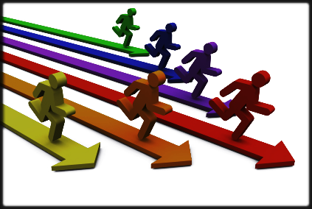



**TEMALAR**





***MEHMET AKİF ERSOY İLKOKULU***

|  |  |  |
| --- | --- | --- |
| **TEMA:** | **ERİŞİM** | |
| STRATEJİK AMAÇ 1. | Öğrencilerin eğitim öğretime etkin katılımlarıyla donanımlı olarak bir üst öğrenime geçişi sağlanacaktır. | |
| Hedef 1.1. | Öğrenme kayıpları önleyici çalışmalar yapılarak azaltılacaktır. | |
|  |  |  |
| **TEMA:** | **KALİTE** | |
| STRATEJİK AMAÇ 2. | Öğrencilere medeniyetimizin ve insanlığın ortak değerleriyle çağın gereklerine uygun bilgi, beceri, tutum ve davranışlar kazandırılacaktır. | |
| Hedef 2.1. | Öğrencilere evrensel değerler, sağlıklı yaşam ve çevre bilinci duyarlılığı kazandırılacaktır. | |
|  |  |  |
| **TEMA:** | **KAPASİTE** | |
| STRATEJİK AMAÇ 3 | Eğitim ortamlarının fiziki imkânları geliştirilecektir. | |
| Hedef 3.1. | Temel eğitimde okulların niteliğini arttıracak uygulama ve çalışmalara yer verilecektir. | |
|  |  |  |
| **TEMA:** | **KALİTE** | |
| STRATEJİK AMAÇ 4. | Temel eğitimde öğrencilerin kaliteli eğitime erişimleri fırsat eşitliği temelinde artırılarak bilişsel, duyuşsal ve fiziksel olarak çok yönlü gelişimleri sağlanacak ve temel hayat becerilerini edinmiş öğrenciler yetiştirilecektir. | |
| Hedef 4.1. | Öğrencilerin bilimsel, kültürel, sanatsal, sportif ve toplum hizmeti alanlarında ders dışı etkinliklere katılım oranı artırılacaktır. | |
|  |  |  |
| **TEMA:** | **KAPASİTE** | |
| STRATEJİK AMAÇ 5. | Eğitim ve öğretimin niteliğinin geliştirilmesini sağlanacaktır. | |
| Hedef 5.1 | Kurum personelinin mesleki gelişimlerinin artırılması sağlanacaktır. | |
| Hedef 5.2 | Kurum personelinin akademik gelişimlerinin arttırılması sağlanacaktır. | |

|  |
| --- |
| **Performans Göstergeleri** |

|  |  |  |  |  |  |  |  |  |
| --- | --- | --- | --- | --- | --- | --- | --- | --- |
| **TEMA:** | ERİŞİM | | | | | | | |
| **STRATEJİK AMAÇ 1.** | Öğrencilerin eğitim öğretime etkin katılımlarıyla donanımlı olarak bir üst öğrenime geçişi sağlanacaktır. | | | | | | | |
| **Hedef 1.1.** | Öğrenme kayıpları önleyici çalışmalar yapılarak azaltılacaktır. | | | | | | | |
| **PG NO** | **Performans Göstergeleri** | **Hedefe Etkisi (%)** | **Başlangıç Değeri** | **2024 Hedef** | **2025 Hedef** | **2026 Hedef** | **2027 Hedef** | **2028 Hedef** |
| **PG 1.1.1** | 20 gün ve üzeri özürsüz devamsızlık yapan öğrenci oranı (%) | 50 | **0,12** | **0,10** | **0,08** | **0,05** | **0.03** | **0,02** |
| **PG 1.1.2** | 20 gün ve üzeri özürlü devamsızlık yapan öğrenci oranı (%) | 50 | **0,10** | **0,08** | **0,07** | **0,06** | **0,05** | **0,04** |
| **Koordinatör Birim** | Okul idaresi -Öğretmenler | | | | | | | |
| **İşbirliği Yapılacak Birim(ler)** | Sosyal hizmetler-Emniyet | | | | | | | |
| **Riskler** | Risk bulunmamaktadır | | | | | | | |
| **Stratejiler** | S.1. Öğrencilerin Türkçe dersindeki eksikleri tespit edilerek İYEP aracılığıyla akademik yeterliklerinin artırılması sağlanacaktır. S.2 Öğrencilerin matematik derslerindeki eksikleri tespit edilerek İYEP aracılığıyla akademik yeterliklerinin artırılması sağlanacaktır. S.3 Dijital platformlar aracılığıyla öğrencilerin tamamlayıcı ve destekleyici eğitim almaları sağlanacaktır. S.4 İYEP’in ders içeriklerine katkı sağlayacak etkinlik, okuma vb aktivitelerin zenginleştirilmesi sağlanacaktır. S.5 İYEP içerikleri öğrencinin hazır bulunuşluk seviyesi dikkate alınarak hazırlanacaktır. S.6 Öğrencilerin devamsızlık nedenleri tespit edilerek devamsızlığa neden olan etmenler giderilecektir. | | | | | | | |
| **Maliyet Tahmini** | 1000tl | | | | | | | |
| **Tespitler** | Devamsızlık mektupları gönderilmesi gerekir. | | | | | | | |
| **İhityaçlar** | Veli işbirliği- haberleşme | | | | | | | |

|  |  |  |  |  |  |  |  |  |
| --- | --- | --- | --- | --- | --- | --- | --- | --- |
| **TEMA:** | KALİTE | | | | | | | |
| **STRATEJİK AMAÇ 2.** | Öğrencilere medeniyetimizin ve insanlığın ortak değerleriyle çağın gereklerine uygun bilgi, beceri, tutum ve davranışlar kazandırılacaktır. | | | | | | | |
| **Hedef 2.1.** | Öğrencilere evrensel değerler, sağlıklı yaşam ve çevre bilinci duyarlılığı kazandırılacaktır. | | | | | | | |
| **PG NO** | **Performans Göstergeleri** | **Hedefe Etkisi (%)** | **Başlangıç Değeri** | **2024 Hedef** | **2025 Hedef** | **2026 Hedef** | **2027 Hedef** | **2028 Hedef** |
| **PG 2.1.1** | Öğrenci başına okunan kitap sayısı | 40 | **45** | **48** | **55** | **63** | **70** | **85** |
| **PG 2.2** | Sağlıklı ve dengeli beslenme ile ilgili düzenlenen faaliyet sayısı (Eğitim,faaliyet, gezi Proje, vb.) | 30 | **15** | **20** | **22** | **30** | **35** | **45** |
| **PG 2.3** | Çevre bilincinin artırılmasına yönelik düzenlenen faaliyet sayısı (Eğitim,faaliyet, gezi Proje, vb.) | 30 | **10** | **13** | **18** | **25** | **35** | **45** |
| **Koordinatör Birim** | Okul idaresi-Öğretmenler-Okul Aile Birliği | | | | | | | |
| **İşbirliği Yapılacak Birim(ler)** | Belediyeler-İlçe MEB –Kültür Bakanlığı | | | | | | | |
| **Riskler** | Ulaşım güvenliği | | | | | | | |
| **Stratejiler** | S1 Okul kütüphanesi zenginleştirilecek, öğrencilerin kütüphaneden yararlanması sağlanacaktır. S2 Türkçe dersinde ders saatinin bir bölümü okumaya ayrılacak ve okul müdürlüğünce planlanan zamanlarda okuma etkinlikleri düzenlenecektir. S3 Serbest etkinlikler saati, öğrencilerin sanatsal, sportif ve kültürel faaliyetlere katılım sağlayacağı şekilde düzenlenecektir. S4 Öğrencilere sağlıklı ve dengeli beslenmelerine yönelik bilgilendirme eğitimleri ve etkinlikler yapılacaktır. S5 Öğrencilerin çevre bilincinin artırılmasına yönelik etkinlikler yapılacaktır. S6 Öğrencilere, nezaket ve görgü kuralları konusunda eğitimler verilerek konuya ilişkin etkinlikler düzenlenecektir. | | | | | | | |
| **Maliyet Tahmini** | 20000tl | | | | | | | |
| **Tespitler** | Ailelerin akademik kaygı sebebiyle öğrencileri sosyal ve kültürel etkinliklere daha az göndermeleri | | | | | | | |
| **İhityaçlar** | İlgili kurum ve kuruluşlarla iş birliğinin artırılması | | | | | | | |
|  | Öğrencilerin sosyal, sportif, kültürel açıdan fırsat eşitliği temelinde desteklenme ihtiyacı | | | | | | | |

|  |  |  |  |  |  |  |  |  |  |
| --- | --- | --- | --- | --- | --- | --- | --- | --- | --- |
| **TEMA:** | KAPASİTE | | | | | | | | |
| **STRATEJİK AMAÇ 3** | Eğitim ortamlarının fiziki imkânları geliştirilecektir. | | | | | | | | |
| **Hedef 3.1.** | Temel eğitimde okulların niteliğini arttıracak uygulama ve çalışmalara yer verilecektir. | | | | | | | | |
| **PG NO** | **Performans Göstergeleri** |  | **Hedefe Etkisi (%)** | **Başlangıç Değeri** | **2024 Hedef** | **2025 Hedef** | **2026 Hedef** | **2027 Hedef** | **2028 Hedef** |
| **PG 3.1** | İyileştirilen fiziki mekân (derslikler, spor salonu, kütüphaneler, atölyeler vb.) sayısı. | | 100 | **45** | **50** | **55** | **58** | **63** | **66** |
| **Koordinatör Birim** | Okul idaresi | | | | | | | | |
| **İşbirliği Yapılacak Birim(ler)** | Sivil Toplum Kuruluşları-MEB | | | | | | | | |
| **Riskler** | Mali ihtiyaçların teminindeki kaynak yetersizliği | | | | | | | | |
| **Stratejiler** | S1 Fiziki mekânların iyileştirilmesi için kamu idareleri, belediyeler ve işverenlerle iş birlikleri yapılacaktır. S2 Atölye ve laboratuvarların iyileştirilmesi için sektör ile iş birlikleri yapılacaktır. | | | | | | | | |
| **Maliyet Tahmini** | 3.000.000TL | | | | | | | | |
| **Tespitler** | Kamuoyunda bağış konusunda yeterli düzeyde farkındalık olmaması | | | | | | | | |
| **İhityaçlar** | MADDİ KAYNAK | | | | | | | | |

|  |  |  |  |  |  |  |  |  |  |
| --- | --- | --- | --- | --- | --- | --- | --- | --- | --- |
| **TEMA:** | KALİTE | | | | | | | | |
| **STRATEJİK AMAÇ 4.** | Temel eğitimde öğrencilerin kaliteli eğitime erişimleri fırsat eşitliği temelinde artırılarak bilişsel, duyuşsal ve fiziksel olarak çok yönlü gelişimleri sağlanacak ve temel hayat becerilerini edinmiş öğrenciler yetiştirilecektir. | | | | | | | | |
| **Hedef 4.1.** | Öğrencilerin bilimsel, kültürel, sanatsal, sportif ve toplum hizmeti alanlarında ders dışı etkinliklere katılım oranı artırılacaktır. | | | | | | | | |
| **PG NO** | **Performans Göstergeleri** |  | **Hedefe Etkisi (%)** | **Başlangıç Değeri** | **2024 Hedef** | **2025 Hedef** | **2026 Hedef** | **2027 Hedef** | **2028 Hedef** |
| **PG 4.1.1** | Okulda bir eğitim ve öğretim döneminde bilimsel, kültürel, sanatsal ve sportif alanlarda en az bir faaliyete katılan öğrenci oranı (%) | | 25 | **25** | **30** | **45** | **60** | **70** | **90** |
| **PG 4.1.2** | Bir eğitim ve öğretim yılında yerel, ulusal ve uluslararası proje, yarışma vb. etkinliklere katılan öğrenci oranı (%) | | 25 | **20** | **25** | **28** | **35** | **45** | **50** |
| **PG 4.1.3** | Okulda bir eğitim ve öğretim yılında geleneksel çocuk oyunları alt başlığında en az bir faaliyete katılan öğrenci oranı (%) | | 25 | **35** | **40** | **55** | **70** | **85** | **90** |
| **PG 4.1.4** | Okulda bir eğitim ve öğretim yılında geleneksel çocuk oyunlarına yönelik olarak düzenlenen alan/mekan sayısı. | | 25 | **5** | **6** | **7** | **8** | **9** | **10** |
| **Koordinatör Birim** | OKUL Idaresi-Öğretmenler | | | | | | | | |
| **İşbirliği Yapılacak Birim(ler)** | Belediyeler-Sivil Toplum Kuruluşları | | | | | | | | |
| **Riskler** | Katılımın düşük kalması | | | | | | | | |
| **Stratejiler** | S1 Her bir öğrencinin bir kulüp faaliyetinde aktif olarak yer alması sağlanarak kulüp faaliyetlerinin etkinliği artırılacaktır. S2 Öğrencilerin seviyelerine uygun olarak toplumsal sorunların çözümüne katkı sağlamak ve farkındalık oluşturmak amacıyla afet ve acil durum, çevre, eğitim, spor, kültür ve turizm, sağlık ve sosyal hizmetler alanlarında toplum hizmeti faaliyetlerine katılımları artırılacaktır. S3 Okul bünyesinde yarışmalar düzenlenecektir. S4 Diğer kurum ve kuruluşlarla iş birliği içerisinde yürütülen bilimsel, sosyal, kültürel, sanatsal ve sportif alanlardaki faaliyetler artırılacaktır. S5 Okul bahçeleri çocukların geleneksel oyunlarla vakit geçirmelerini sağlayacak ve gelişimlerini destekleyecek şekilde etkin olarak kullanılacaktır. S6 Okul bünyesinde etkinlikler düzenlenecektir. S7 Öğrencilerin yerel, ulusal ve uluslararası proje ve yarışmalara katılmaları teşvik edilecektir. S8 E‐okul sisteminde bulunan sosyal etkinlik modülünde gerçekleştirilen etkinlikler işlenecektir. S9 Okul bahçeleri geleneksel çocuk oyunlarına yönelik düzenlenecektir. S10 Öğrenci seviyesi ve öğretim programı kazanımlarına uygun olarak geleneksel çocuk oyunları ders içi etkinliklerde kullanılacaktır. S11 Eğitim‐ öğretim yılı içerisinde okullarda geleneksel çocuk oyunları şenliği yapılacaktır. | | | | | | | | |
| **Maliyet Tahmini** | 45000tl | | | | | | | | |
| **Tespitler** | Öğrencilerin öğrenme etkinliklerini destekleyecek, yenilikçi ve yaratıcı düşünme becerilerini geliştirecek fırsatların yetersiz olması | | | | | | | | |
| **İhityaçlar** | Okul bahçelerinde ve diğer eğitim ortamlarında geleneksel oyun alanı ihtiyacı | | | | | | | | |

|  |  |  |  |  |  |  |  |  |  |
| --- | --- | --- | --- | --- | --- | --- | --- | --- | --- |
| **TEMA:** | KAPASİTE | | | | | | | | |
| **STRATEJİK AMAÇ 5.** | Eğitim ve öğretimin niteliğinin geliştirilmesini sağlanacaktır. | | | | | | | | |
| **Hedef 5.1** | Kurum personelinin mesleki gelişimlerinin artırılması sağlanacaktır. | | | | | | | | |
| **PG NO** | **Performans Göstergeleri** |  | **Hedefe Etkisi (%)** | **Başlangıç Değeri** | **2024 Hedef** | **2025 Hedef** | **2026 Hedef** | **2027 Hedef** | **2028 Hedef** |
| **PG 2.1.1** | Yüzyüze hizmet içi eğitim alan personel sayısı | Yönetici | 20 | **5** | **5** | **5** | **5** | **5** | **5** |
| Öğretmen | 20 | **71** | **71** | **71** | **71** | **71** | **71** |
| **PG 2.1.2** | Uzaktan hizmet içi eğitime katılan personel sayısı | Yönetici | 20 | **5** | **5** | **5** | **5** | **5** | **5** |
| Öğretmen | 20 | **71** | **71** | **71** | **71** | **71** | **71** |
| **PG 2.1.5** | Projelere katılım sağlayan öğretmen sayısı | Ulusal Projeler | 15 | **2** | **3** | **8** | **10** | **15** | **20** |
| Uluslararası Projeler | 5 | **10** | **13** | **18** | **23** | **25** | **28** |
| **Koordinatör Birim** | Okul İdaresi-Öğretmenler | | | | | | | | |
| **İşbirliği Yapılacak Birim(ler)** | MEB- Ulusal Ajans-Öğretmen Yetiştirme Genel Müdürlüğü | | | | | | | | |
| **Riskler** | Risk bulunmamaktadır. | | | | | | | | |
| **Stratejiler** | S1Okul yöneticilerinin ve öğretmenlerin mesleki gelişim ihtiyaçları tespit edilerek bu ihtiyaçları gidermeye yönelik bir mesleki gelişim planı hazırlanacaktır. S2 Bakanlık, diğer kurum ve kuruluşlarla yapılan iş birlikleri kapsamında yardımcı personelin görev alanı ile ilgili iş başı eğitim almaları sağlanacaktır. S3 Okul öğretmenlerinin alanlarında mesleki gelişimlerini ve öğretmenlik yeterliklerini geliştirmek için mahalli ve merkezi düzeyde eğitim almaları sağlanacaktır. S4 Okul yöneticilerinin ve öğretmenlerin dijital platformlar aracılığıyla verilen eğitimlere katılmaları teşvik edilecektir. | | | | | | | | |
| **Maliyet Tahmini** | 30000tl | | | | | | | | |
| **Tespitler** | Eğitim ortamlarında teknolojik olanaklardan daha fazla yararlanma imkânı | | | | | | | | |
| **İhityaçlar** | Teknolojik altyapı ve donanım açısından bölgesel farklılıklarının ortadan kaldırılması amacıyla ağ altyapısı, internet erişimi ve fiziki yeterliliklerin geliştirilmesi | | | | | | | | |

|  |  |  |  |  |  |  |  |  |  |  |
| --- | --- | --- | --- | --- | --- | --- | --- | --- | --- | --- |
| **TEMA:** | | KAPASİTE | | | | | | | | |
| **STRATEJİK AMAÇ 5.** | | Eğitim ve öğretimin niteliğinin geliştirilmesini sağlanacaktır. | | | | | | | | |
| **Hedef 5.2** | | Kurum personelinin akademik gelişimlerinin artırılması sağlanacaktır. | | | | | | | | |
| **PG NO** | **Performans Göstergeleri** | | | **Hedefe Etkisi (%)** | **Başlangıç Değeri** | **2024 Hedef** | **2025 Hedef** | **2026 Hedef** | **2027 Hedef** | **2028 Hedef** |
| **PG 5.2.2** | Yüksek lisans eğitimini tamamlayan personel sayısı | | Yönetici | 50 | **1** | **2** | **3** | **4** | **5** | **5** |
| Öğretmen | 50 | **8** | **9** | **10** | **12** | **14** | **16** |
| **Koordinatör Birim** | Öğretmenler | | | | | | | | | |
| **İşbirliği Yapılacak Birim(ler)** | Üniversiteler | | | | | | | | | |
| **Riskler** | Risk bulunmamaktadır | | | | | | | | | |
| **Stratejiler** | | S1 Okul personelinin motivasyon, iş doyumu ve kurumsal bağlılık düzeylerini artıracak çalışmalar yapılacaktır. | | | | | | | | |
| **Maliyet Tahmini** | 1000tl | | | | | | | | | |
| **Tespitler** | Yönetici ve öğretmenlerin mesleki gelişim eğitimlerinde üniversiteler ile yeterli düzeyde iş birliği imkânı sağlanamaması | | | | | | | | | |
| **İhityaçlar** | İhtiyaç duyulan alanlarda öğretmen ve yöneticilere üniversiteler aracılığıyla mesleki gelişim eğitimlerinin verilmesi | | | | | | | | | |

## 

## *MEHMET AKİF ERSOY ANAOKULU*

## 

**Performans Göstergeleri**

|  |  |  |  |  |  |  |  |  |
| --- | --- | --- | --- | --- | --- | --- | --- | --- |
| TEMA: | ERİŞİM VE KATILIM | | | | | | | |
| STRATEJİK AMAÇ 1 | Öğrencilerin kaliteli eğitime erişimleri fırsat eşitliği temelinde arttırılarak tüm gelişim alanlarını kapsayacak şekilde çok yönlü gelişimleri sağlanacaktır. | | | | | | | |
| Hedef 1.2 | Okulöncesi eğitimin niteliği arttırılacaktır. | | | | | | | |
| PG NO | Performans Göstergeleri | Hedefe Etkisi | Başlangıç Değeri (%) | 2024 Hedef | 2025 Hedef | 2026 Hedef | 2027 Hedef | 2028 Hedef |
| PG NO 1.2.1 | e- Portfolyo hazırlanan çocuk oranı (%) | 30 | 20 | 40 | 50 | 60 | 70 | 80 |
| PG1.2.2 | Eğitim- Öğretim yılı süresince açık hava etkinliği yapılan eğitim günü oranı | 30 | 5 | 20 | 30 | 40 | 70 | 80 |
| PG 1.2.3 | Eğitsel değerlendirme ve tanılama hakkında bilgilendirme yapılan veli sayısı | 20 | 2 | 10 | 15 | 30 | 50 | 60 |
| PG 1.2.4 | Eğitsel değerlendirme ve tanılama hakkında bilgilendirme yapılan öğretmen sayısı | 20 | 50 | 50 | 60 | 70 | 90 | 100 |
| Stratejiler | S1 Kayıt döneminde bir sonraki yıl ilkokula başlayacak olan çocuklar başta olmak üzere, tüm çocukların aileleri ile iletişime geçilerek okul öncesi eğitime kayıtla ilgili gerekli bilgilendirme yapılacaktır. S2 Okulöncesi eğitim süresince, her gün açık hava eğitimlerine yer verilecektir. S3 Okul bahçeleri geleneksel oyunlara uygun şekilde düzenlenecektir. S4 Okulöncesi eğitimde okul- aile işbirliği gerçekleştirilecektir. S5. Eğitsel değerlendirme ve tanılamaya yönelik olarak veli bilgilendirme çalışmaları yapılacaktır. | | | | | | | |
| KOORDİNATÖR | Öğretmenler | | | | | | | |
| İŞ BİRLİĞİ YAPILACAK BİRİMLLER | Rehberlik Servisi- Okul İdaresi | | | | | | | |
| RİSKLER | Risk bulunmamaktadır. | | | | | | | |
| MAALİYET TAHMİNİ | 30.000 tl | | | | | | | |
| TESPİTLER | Okulöncesi eğitimde Açıkhava etkinliklerinin önemi hakkında velilerin daha fazla bilgilendirilmesi | | | | | | | |
| İHTİYAÇLAR | Okul bahçesinde okulöncesi öğrencilerinin kullanacağı yeterli bir alanın bulunmayışı | | | | | | | |

|  |  |  |  |  |  |  |  |  |  |
| --- | --- | --- | --- | --- | --- | --- | --- | --- | --- |
| TEMA: | KALİTE | | | | | | | | |
| STRATEJİK AMAÇ 2 | Okul öncesi eğitim kurumlarının, eğitimin temel ilkeleri doğrultusunda niteliğini arttırmak amacıyla kurumsal kapasite geliştirilecektir. | | | | | | | | |
| Hedef 2.1 | Eğitim ve öğretimin sağlıklı ve güvenli bir ortamda gerçekleştirilmesi için okul sağlığı ve güvenliği geliştirilecektir. | | | | | | | | |
| PG NO | Performans Göstergeleri | | Hedefe Etkisi | Başlangıç Değeri (%) | 2024 Hedef | 2025 Hedef | 2026 Hedef | 2027 Hedef | 2028 Hedef |
| PG NO 2.1.1 | Okulda yaşanan kaza sayısı | | 15 | 10 | 9 | 8 | 7 | 6 | 5 |
| PG .2.1.2 | Bağımlılıkla mücadele amacıyla verilen eğitimlere katılanların sayısı | Öğretmen | 10 | 10 | 30 | 50 | 60 | 80 | 100 |
| Öğrenci | 10 | 40 | 50 | 60 | 75 | 90 | 100 |
| PG .2.1.3 | Akran zorbalığı ve siber zorbalıkla ilgili konularda eğitim alanların sayısı | Öğretmen | 10 | 2 | 10 | 40 | 60 | 80 | 100 |
| Veli | 10 | 0,5 | 10 | 20 | 40 | 50 | 55 |
| PG 2.1.4 | Hijyen, gıda güvenliği, bulaşıcı hastalıklar ile ilgili eğitim alanların sayısı | Öğretmen | 10 | 5 | 10 | 30 | 50 | 70 | 100 |
| Personel | 10 | 5 | 20 | 40 | 50 | 70 | 100 |
| PG 2.1.5 | Afet ve acil durum tatbikat sayısı | | 10 | 80 | 80 | 90 | 90 | 100 | 100 |
| PG 2.1.6 | Çevre ve İklim konusunda farkındalık adına oluşturulan faaliyet sayısı | | 15 | 60 | 70 | 75 | 80 | 90 | 95 |
| Stratejiler | S1 Eğitim ortamları iş sağlığı ve güvenliği yönergesine uygun hâle getirilecektir. S2 Öğrenci, öğretmen ve velilerde farkındalık oluşturmak için bağımlılıkla mücadele, akran zorbalığı, siber zorbalık, sağlıklı beslenme ve obezite, hijyen, bulaşıcı hastalıklar ve gıda güvenliği gibi konularda alan uzmanları ile iş birliğinde eğitimler düzenlenecektir. S3 Doğa, insan ve teknoloji kaynaklı (deprem, sel, heyelan, yangın, çığ ve salgın hastalıklar vd.) afetlere karşı gerekli tedbirlerin alınması için çalışmalar yapılacaktır. S4 Doğa, insan ve teknoloji kaynaklı (deprem, sel, heyelan, yangın, çığ ve salgın hastalıklar vd.) konularında alan uzmanları ile iş birliğinde öğretmen, öğrenci ve velilere farkındalık eğitimleri verilecektir.S5 Okulun afet ve acil durum eylem planının güncel tutulması sağlanacak ve Afet ve acil durum tatbikatları düzenlenecektir. | | | | | | | | |
| KOORDİNATÖR | Öğretmenler | | | | | | | | |
| İŞ BİRLİĞİ YAPILACAK BİRİMLLER | Rehberlik Servisi- Okul İdaresi | | | | | | | | |
| RİSKLER | Eğitim verilen yaş grubunun küçük olması nedeni ile düşme, çarpma gibi basit yaralanmalar olabilmektedir. | | | | | | | | |
| MAALİYET TAHMİNİ | 50.000tl | | | | | | | | |
| TESPİTLER | Eğitim ortamı İSG Yönergesindeki talimatlara göre düzenlenmektedir. | | | | | | | | |
| İHTİYAÇLAR | Okulda veli için düzenlenen eğitimlere velilerin katılım göstermesi sağlanmalıdır. | | | | | | | | |

|  |  |  |  |  |  |  |  |  |  |  |
| --- | --- | --- | --- | --- | --- | --- | --- | --- | --- | --- |
| TEMA: | KAPASİTE | | | | | | | | | |
| STRATEJİK AMAÇ 3 | Okulöncesi eğitim kurumlarının eğitimintemel ilkeleri doğrultusunda niteliğini artırmak amacıyla kurumsal kapasite geliştirilecektir. | | | | | | | | | |
| Hedef 3.2 | Kurum personelinin mesleki gelişimlerinin artırılması sağlanacaktır. | | | | | | | | | |
| PG NO | Performans Göstergeleri | | Hedefe Etkisi | Başlangıç Değeri (%) | 2024 Hedef | 2025 Hedef | 2026 Hedef | 2027 Hedef | 2028 Hedef |
| PG NO 3.2.1 | Uzaktan ve Yüzyüze Hizmet içi eğitimi alan Yönetici ve öğretmen sayısı | | 20 | 60 | 65 | 80 | 85 | 90 | 95 |
| PG1.3.2.2 | Yurtdışına hareketliliğine katılan öğretmen sayısı | | 20 | 0 | 10 | 15 | 20 | 20 | 30 |
| PG 3.2.5 | eTwinning faaliyetleri kapsamında Kalite etiketi alan öğretmen sayısı | Avrupa Kalite etiketi | 20 | 2 | 3 | 4 | 5 | 6 | 6 |
| Ulusal Kalite etiketi | 20 | 2 | 3 | 4 | 5 | 6 | 6 |
| PG 3.2.6 | eTwinning faaliyetleri kapsamında yürütülen proje sayısı | | 20 | 3 | 3 | 4 | 4 | 4 | 4 |
| Stratejiler | S1 Okul Öncesi Eğitim Kurumları yöneticilerinin ve öğretmenlerin mesleki gelişim ihtiyaçları tespit edilerek bu ihtiyaçları gidermeye yönelik bir mesleki gelişim planı hazırlanacaktır. S2 Bakanlık, diğer kurum ve kuruluşlarla yapılan iş birlikleri kapsamında yardımcı personelin görev alanı ile ilgili iş başı eğitim almaları sağlanacaktır. S3 Okul Öncesi Eğitim Kurumları öğretmenlerinin alanlarında mesleki gelişimlerini ve öğretmenlik yeterliklerini geliştirmek için mahalli ve merkezi düzeyde eğitim almaları sağlanacaktır. S4 Okul Öncesi Eğitim Kurumları yöneticilerinin ve öğretmenlerin dijital platformlar aracılığıyla verilen eğitimlere katılmaları teşvik edilecektir. S5 Okul Öncesi Eğitim Kurumları personelinin motivasyon, iş doyumu ve kurumsal bağlılık düzeylerini artıracak çalışmalar yapılacaktır. | | | | | | | | | |
| KOORDİNATÖR | Öğretmenler | | | | | | | | | |
| İŞ BİRLİĞİ YAPILACAK BİRİMLLER | Ulusal ve Uluslararası proje platformları | | | | | | | | | |
| RİSKLER | Risk bulunmamaktadır. | | | | | | | | | |
| MAALİYET TAHMİNİ | 50.000 tl | | | | | | | | | |
| TESPİTLER | Öğretmenlerin proje yazımı ve uygulanması konusunda yeterli donanıma sahip olmayışı | | | | | | | | | |
| İHTİYAÇLAR | Öğretmenlerin proje yazımı ve uygulanmasına yönelik hizmetiçi eğitimlere katılımının teşvik edilmesi | | | | | | | | | |

**Maliyetlendirme**

Kurumumuz 2024-2028 Stratejik Planı’nın maliyetlendirilmesi sürecindeki temel gaye, stratejik amaç, hedef ve eylemlerin gerektirdiği maliyetlerin ortaya konulması suretiyle politika tercihlerinin ve karar alma sürecinin rasyonelleştirilmesine katkıda bulunmaktır. Bu sayede, stratejik plan ile bütçe arasındaki bağlantı güçlendirilecek ve harcamaların önceliklendirilme süreci iyileştirilecektir.

Bu temel gayeden hareketle planın tahmini maliyetlendirilmesi şu şekilde yapılmıştır:

* Hedeflere ilişkin eylemler durum analizi çalışmaları sonuçlarından tespit edilmiştir,
* Eylemlere ilişkin tahmini maliyetler belirlenmiştir,
* Eylem maliyetlerinden hareketle hedef maliyetleri belirlenmiştir,
* Hedef maliyetlerinden yola çıkılarak amaç maliyetleri belirlenmiş ve amaç maliyetlerinden de stratejik plan maliyeti belirlenmiştir.
* Genel bütçe, valilikler, belediyeler ve okul aile birliklerinin yıllık bütçe artışları ve eğilimleri dikkate alındığında Kurumumuz 2024-2028 Stratejik Planı’nda yer alan stratejik amaçların gerçekleştirilebilmesi için tabloda da belirtildiği üzere beş yıllık süre için tahmini 759.000,00 TL’lik kaynağın elde edileceği düşünülmektedir
* **Anaokulu** 2024-2028 Stratejik Planı’nda yer alan stratejik amaçların gerçekleştirilebilmesi için tabloda da belirtildiği üzere beş yıllık süre için tahmini Okul Aile Birliğinden 940.000,00 tl lik kaynağın elde edileceği düşünülmektedir.

2024-2028 Stratejik Planı Kaynak Tablosu

|  |  |  |  |  |  |  |
| --- | --- | --- | --- | --- | --- | --- |
| **Kaynak Tablosu** | **2024** | **2025** | **2026** | **2027** | **2028** | **Toplam** |
|
| **Genel Bütçe** | 0 | 0 | 0 | 0 | 0 | 0 |
| **Valilikler ve Belediyelerin Katkısı** | 0 | 0 | 0 | 0 | 0 | 0 |
| **Diğer (Okul Aile Birlikleri)** | 285.000,00 | 350.000,00 | 450.000,00 | 580.000,00 | 750.000,00 | 2.415.000,00 |
| **Anaokulu ( Okul- Aile Birliği)** | 120.000,00 | 180.000,00 | 210.000,00 | 230.000,00 | 250.000,00 | 990.000,00 |
| **TOPLAM** | 405.000,00 | 530.000,00 | 660.000,00 | 810.000,00 | 1.000.000,00 | 3.405.000,00 |

**MEHMET AKİF ERSOY İLKOKULU**

|  |  |  |  |  |  |  |
| --- | --- | --- | --- | --- | --- | --- |
| **Amaç ve Hedef No** | **2024** | **2025** | **2026** | **2027** | **2028** | **Beş Yıllık Toplam** |
| **AMAÇ 1** | 1000 | 1500 | 3000 | 4000 | 4500 | 14000 |
| Hedef 1.1 | 1000 | 1500 | 3000 | 4000 | 4500 | 14000 |
| **AMAÇ 2** | 20000 | 30000 | 45000 | 60000 | 80000 | 235000 |
| Hedef 2.1 | 20000 | 30000 | 45000 | 60000 | 80000 | 235000 |
| **AMAÇ 3** | 3000000 | 3500000 | 4000000 | 5000000 | 10000000 | 25500000 |
| Hedef 3.1 | 3000000 | 3500000 | 4000000 | 5000000 | 10000000 | 25500000 |
| **AMAÇ 4** | 45000 | 60000 | 70000 | 90000 | 100000 | 365000 |
| Hedef 4.1 | 45000 | 60000 | 70000 | 90000 | 100000 | 365000 |
| **AMAÇ 5** | 1000 | 1200 | 1400 | 1600 | 1800 | 7000 |
| Hedef 5.1 | 0 | 0 | 0 | 0 | 0 | 0 |
| Hedef 5.2 | 1000 | 1200 | 1400 | 1600 | 1800 | 7000 |
| **AMAÇ TOPLAM** |  |  |  |  |  | 26.121.000 |
| **Genel Yönetim Giderleri** |  |  |  |  |  |  |
| **TOPLAM KAYNAK** |  |  |  |  |  |  |

Müdürlüğümüz stratejik planında 6 hedef bulunmaktadır. Söz konusu hedeflere ilişkin bütçe dağılımları 5 yıllık olarak aşağıda tabloda belirtilmiştir. Tabloda görüldüğü üzere son iki yılın gelir ve giderlerinde yaşanan artıştan hareketle hazırlanan beş yıllık maliyetlendirme sonucunda Müdürlüğümüzün tahmini olarak 26.121.000 TL’lik bir harcama yapacağı düşünülmektedir.

**MEHMET AKİF ERSOY ANAOKULU**

Müdürlüğümüz stratejik planında 3 hedef bulunmaktadır. Söz konusu hedeflere ilişkin bütçe dağılımları 5 yıllık olarak aşağıda tabloda belirtilmiştir. Tabloda görüldüğü üzere son iki yılın gelir ve giderlerinde yaşanan artıştan hareketle hazırlanan beş yıllık maliyetlendirme sonucunda Müdürlüğümüzün tahmini olarak 130.00,00 TL’lik bir harcama yapacağı düşünülmektedir.

|  |  |  |  |  |  |  |
| --- | --- | --- | --- | --- | --- | --- |
| **Amaç ve Hedef No** | **2024** | **2025** | **2026** | **2027** | **2028** | **Beş Yıllık Toplam** |
| **AMAÇ 1** | 4000 | 5000 | 6000 | 7000 | 8000 | 3000000 |
| Hedef 1.1 | 4.000 | 5.000 | 6.000 | 7.000 | 8.000 | 30.000,00 |
| **AMAÇ 2** | 7000 | 8000 | 9000 | 11000 | 15000 | 5000000 |
| Hedef 2.1 | 7.000 | 8.000 | 9.000 | 11.000 | 15.000 | 50.000,00 |
| **AMAÇ 3** | 7000 | 8000 | 9000 | 11000 | 15000 | 5000000 |
| Hedef 3.1 | 7.000 | 8.000 | 9.000 | 11.000 | 15.000 | 50.000,00 |
| **AMAÇ TOPLAM** |  |  |  |  |  | 130.000,00 |
| **Genel Yönetim Giderleri** |  |  |  |  |  |  |
| **TOPLAM KAYNAK** |  |  |  |  |  |  |





Okulumuz Stratejik Planı izleme ve değerlendirme çalışmalarında 5 yıllık Stratejik Planın izlenmesi ve 1 yıllık gelişim planın izlenmesi olarak ikili bir ayrıma gidilecektir.

Stratejik planın izlenmesinde 6 aylık dönemlerde izleme yapılacak denetim birimleri, il ve ilçe millî eğitim müdürlüğü ve Bakanlık denetim ve kontrollerine hazır halde tutulacaktır.

Yıllık planın uygulanmasında yürütme ekipleri ve eylem sorumlularıyla aylık ilerleme toplantıları yapılacaktır. Toplantıda bir önceki ayda yapılanlar ve bir sonraki ayda yapılacaklar görüşülüp karara bağlanacaktır.

***Stratejik Plan İzleme Değerlendirme Süreci***

|  |  |  |  |
| --- | --- | --- | --- |
| **İzleme Değerlendirme Dönemi** | **Gerçekleştirilme Zamanı** | **İzleme Değerlendirme Dönemi Süreç Açıklaması** | **Zaman Kapsamı** |
| **Birinci İzleme Değerlendirme Dönemi** | **Her Yılın Temmuz Ayı İçerisinde** | -Performans göstergelerinin 6 aylık gerçekleşme durumlarına ilişkin verilerin toplanması ve konsolide edilmesi. -Göstergelerin gerçekleşme durumları hakkında hazırlanan raporun üst yöneticiye sunulması | **Ocak Temmuz Dönemi** |
| **İkinci İzleme Değerlendirme Dönemi** | **İzleyen Yılın Şubat Ayı Sonuna Kadar** | -Performans programlarında yer alan performans göstergelerinin yıllık gerçekleşme durumlarına ilişkin verilerin toplanması ve konsolide edilmesi. -Yılsonu gerçekleşmelerinin, gösterge hedeflerinden sapmaların ve sapma nedenlerin değerlendirilerek gerekli tedbirlerin alınması | **Tüm Yıl** |



|  |  |  |  |  |  |  |
| --- | --- | --- | --- | --- | --- | --- |
|  |  |  |  |  |  |  |
| SIRA | **ÖĞRENCİ ANKETİ** | **1** | **2** | **3** | **4** | **5** |
| 01- | Öğretmenlerimle ihtiyaç duyduğumda rahatlıkla görüşebilirim | **( )** | **( )** | **( )** | **( )** | **( )** |
| 02- | Okul Müdürüyle ihtiyaç duyduğumda rahatlıkla görüşebilirim. | **( )** | **( )** | **( )** | **( )** | **( )** |
| 03- | Okulun rehberlik servisinden yeterince yararlanıyprum | **( )** | **( )** | **( )** | **( )** | **( )** |
| 04- | Okula ilettiğimiz öneri ve istekler dikkate alınır | **( )** | **( )** | **( )** | **( )** | **( )** |
| 05- | Okulda kendimi güvnde hissediyorum | **( )** | **( )** | **( )** | **( )** | **( )** |
| 06- | Okulda öğrencilerle ilgili kararlarda görüşlerimiz alınır | **( )** | **( )** | **( )** | **( )** | **( )** |
| 07- | Öğretmenler yeniliğe açık olarak çeşitli yöntemler kullanır | **( )** | **( )** | **( )** | **( )** | **( )** |
| 08- | Öğretmenim dersleri farklı araçlar kullanarak anlatır. | **( )** | **( )** | **( )** | **( )** | **( )** |
| 09- | Teneffüslerde ihtiyaçlarımı giderebiliyorum. | **( )** | **( )** | **( )** | **( )** | **( )** |
| 10- | Okulun içi dışı temizdir | **( )** | **( )** | **( )** | **( )** | **( )** |
| 11- | Okulun binası ve diğer fiziki mekanlar yeterlidir. | **( )** | **( )** | **( )** | **( )** | **( )** |
| 12- | Okul kantininde yeterli ve sağlıklı yiyecekler var. | **( )** | **( )** | **( )** | **( )** | **( )** |
| 13- | Okulumuzda yeterli sanatsal kültürel faaliyetler düzenlenir | **( )** | **( )** | **( )** | **( )** | **( )** |
|  |  |  |  |  |  |  |
|  |  |  |  |  |  |  |
|  |  |  |  |  |  |  |
| SIRA | **ÇALIŞAN (ÖĞRETMEN/ PERSONEL) ANKETİ** | **HİÇ** | **AZ** | **ORTA** | **ÇOK** |  |
| 01- | Okuldaki durumunuzu belirtiniz (Yönetici, Personel, Öğretmen) | **( )** | **( )** | **( )** | **( )** |  |
| 02- | Kariyer geliştirmede yöneticiler çalışanlarına yeterince rehberlik eder | **( )** | **( )** | **( )** | **( )** |  |
| 03- | Çalışanların niteliklerini artırmak için seminer kurs düzenlenir | **( )** | **( )** | **( )** | **( )** |  |
| 04- | Çalıştığım okul bana kendimi geliştirme imkanı tanır | **( )** | **( )** | **( )** | **( )** |  |
| 05- | Kurumdaki tüm duyurular çalışanlara zamanında iletilir | **( )** | **( )** | **( )** | **( )** |  |
| 06- | Okul yöneticileri ile sağlıklı iletişim kurabiliyorum | **( )** | **( )** | **( )** | **( )** |  |
| 07- | Okulda öğretmenler ile sağlıklı iletişim kurabiliyorum | **( )** | **( )** | **( )** | **( )** |  |
| 08- | Okulda diğer çalışanlar ile sağlıklı iletişim kurabiliyorum | **( )** | **( )** | **( )** | **( )** |  |
| 09- | Okulda çalışanlar arasında fırsat eşitliği sağlanır | **( )** | **( )** | **( )** | **( )** |  |
| 10- | Okulda çalışanlar arasında fırsat eşitliği sağlanır | **( )** | **( )** | **( )** | **( )** |  |
| 11- | Okulda çalışanlarla ilgili kararlar demokratik şekilde alınır | **( )** | **( )** | **( )** | **( )** |  |
| 12- | Okulda çalışanların dile getirdiği şikayet ve öneriler dikkate alınır | **( )** | **( )** | **( )** | **( )** |  |
| 13- | Okul yöneticisi personelini ödüllendirir | **( )** | **( )** | **( )** | **( )** |  |
| 14- | Bireysel performans değerlendirmesi adil ve objektif yapılır | **( )** | **( )** | **( )** | **( )** |  |
| 15- | Okul yönetiminden memnunum | **( )** | **( )** | **( )** | **( )** |  |
| 16- | Kendimi okulun değerli bir üyesi olarak görürüm | **( )** | **( )** | **( )** | **( )** |  |
| 17- | Okulumuz toplum üzerinde olumlu etkiye sahiptir | **( )** | **( )** | **( )** | **( )** |  |
|  |  |  |  |  |  |  |
|  |  |  |  |  |  |  |
| SIRA | **VELİ ANKETİ** | **HİÇ** | **AZ** | **ORTA** | **ÇOK** |  |
| 01- | Öğrenciye yakınlık derecenizi belirttiniz | **( )** | **( )** | **( )** | **( )** |  |
| 02- | İhtiyaç duyduğumda okul yöneticileri ile konuşa biliyorum | **( )** | **( )** | **( )** | **( )** |  |
| 03- | Okulun diğer personeli bize saygılı ve güler yüzlü davranır | **( )** | **( )** | **( )** | **( )** |  |
| 04- | Veli açısından bilinmesi gereken bilgiler zamanında iletilir | **( )** | **( )** | **( )** | **( )** |  |
| 05- | Okuldan ihtiyacım olan konularda rehberlik hizmeti alırım | **( )** | **( )** | **( )** | **( )** |  |
| 06- | Okulda tüm duyurular velilere zamanında iletilir | **( )** | **( )** | **( )** | **( )** |  |
| 07- | Sınıf öğretmenimiz düzenli veli toplantıları yaparak bizi bilgilendirir | **( )** | **( )** | **( )** | **( )** |  |
| 08- | Okul ile ilgili istek ve şikayetleri mi okula iletebiliyorum | **( )** | **( )** | **( )** | **( )** |  |
| 09- | Okul yöneticilerine güvenirim | **( )** | **( )** | **( )** | **( )** |  |
| 10- | Okul öğretmenlerine güvenirim | **( )** | **( )** | **( )** | **( )** |  |
| 11- | Okulun diğer personeline güvenirim | **( )** | **( )** | **( )** | **( )** |  |
| 12- | Okulda bizleri ilgilen kararlarda görüşlerimiz dikkate alınır | **( )** | **( )** | **( )** | **( )** |  |
| 13- | Öğrenci devamsızlık bilgilerini rahatlıkla ulaşabiliyorum | **( )** | **( )** | **( )** | **( )** |  |
| 14- | Öğrenci işleri ile ilgili belgeler zamanında düzenlenir | **( )** | **( )** | **( )** | **( )** |  |
| 15- | Sınıfımızı fiziksel olarak yeterli buluyorum | **( )** | **( )** | **( )** | **( )** |  |
| 16 | Okuldaki sosyal etkinlikler öğrencinin yeteneklerini geliştirecek şekilde düzenlenir | **( )** | **( )** | **( )** | **( )** |  |